NGUYỄN THANH TÙNG | BỘ CÔNG THƯƠNG  TRƯỜNG ĐẠI HỌC CÔNG NGHIỆP HÀ NỘI  ---------------------------------------
 | ĐA, KLTN ĐẠI HỌC NGÀNH CÔNG NGHỆ THÔNG TIN
CÔNG NGHỆ THÔNG TIN
 | NGHIÊN CỨU XÂY DỰNG HỆ THỐNG HỖ TRỢ PHÁT HIỆN SỚM TÌNH TRẠNG SUY THAI
GVHD: | ThS.Nguyễn Lan Anh
Sinh viên: | Nguyễn Thanh Tùng
Mã số sinh viên: | 2022606334

 | Hà Nội - Năm 2026

LỜI CẢM ƠN
Trước hết, em xin bày tỏ lòng biết ơn sâu sắc tới Ban Giám hiệu, quý thầy cô trường Công nghệ Thông tin và Truyền thông, Đại học Công Nghiệp Hà Nội, đặc biệt là các thầy cô trong Khoa Công nghệ Thông tin, những người đã tận tình giảng dạy, truyền đạt kiến thức và tạo điều kiện thuận lợi để em có cơ hội học tập, rèn luyện và hoàn thành đề tài này.
Em xin gửi lời cảm ơn chân thành và sâu sắc nhất tới Thạc sĩ Nguyễn Lan Anh, người đã trực tiếp hướng dẫn, tận tình chỉ bảo và đồng hành cùng em trong suốt quá trình thực hiện báo cáo. Cô không chỉ định hướng về mặt chuyên môn mà còn luôn nhiệt tình góp ý, chỉnh sửa và giúp em tháo gỡ những khó khăn trong quá trình nghiên cứu, triển khai đề tài. Những kiến thức, kinh nghiệm cùng sự tận tâm của cô là nguồn động viên rất lớn để em có thể hoàn thiện báo cáo một cách tốt nhất.
Thông qua quá trình thực hiện đề tài, em không chỉ có cơ hội vận dụng những kiến thức đã học mà còn tích lũy thêm nhiều kinh nghiệm thực tiễn, nâng cao khả năng tư duy, nghiên cứu và giải quyết vấn đề. Những đóng góp quý báu của cô đã giúp em hiểu rõ hơn về lĩnh vực nghiên cứu cũng như củng cố nền tảng kiến thức chuyên môn của bản thân.
Mặc dù em đã rất cố gắng trong suốt quá trình thực hiện, song do kiến thức và kinh nghiệm còn hạn chế nên báo cáo khó tránh khỏi những thiếu sót. Em rất mong nhận được sự cảm thông và những ý kiến đóng góp quý báu từ quý thầy cô để em có thể tiếp tục hoàn thiện và nâng cao kiến thức của mình.
Cuối cùng, em xin kính chúc quý thầy cô luôn mạnh khỏe, hạnh phúc và thành công trong sự nghiệp giảng dạy.
Em xin chân thành cảm ơn!
Sinh viên thực hiện
Nguyễn Thanh Tùng

MỤC LỤC
DANH MỤC TỪ VIẾT TẮT 1
DANH MỤC BẢNG BIỂU 2
DANH MỤC HÌNH ẢNH 3
CHƯƠNG 1: TỔNG QUAN VỀ ĐỀ TÀI 4
1.1. Lý do chọn đề tài 4
1.2. Mục tiêu nghiên cứu 5
1.2.1. Mục tiêu tổng quát 5
1.2.2. Mục tiêu cụ thể 6
1.3. Nội dung nghiên cứu 6
1.4. Đối tượng và phạm vi nghiên cứu 7
1.4.1. Đối tượng nghiên cứu 7
1.4.2. Phạm vi nghiên cứu 7
1.4.3. Khoảng trống nghiên cứu và định hướng tiếp cận của đề tài dự đoán sớm suy thai 8
1.5. Ý nghĩa khoa học và ý nghĩa thực tiễn của đề tài 9
1.5.1. Ý nghĩa khoa học 9
1.5.2. Ý nghĩa thực tiễn 10
1.6. Bố cục của đề tài 10
CHƯƠNG 2: CƠ SỞ LÝ THUYẾT VÀ THUẬT TOÁN LIÊN QUAN 11
2.1. Bài toán phát hiện sớm tình trạng suy thai 11
2.1.1. Bài toán 11
2.1.2. Sơ đồ hướng giải quyết bài toán 12
2.2. Dữ liệu cho bài toán dự đoán sớm tình trạng suy thai 14
2.3. Thuật toán giải quyết bài toán 15
2.3.1. Phương pháp xử lý outlier 15
2.3.2. Thuật toán cân bằng dữ liệu Smote 19
2.3.3 Thuật toán phân cụm dữ liệu 21
2.3.4. Thuật toán dự đoán 34
2.4. Môi trường triển khai bài toán suy thai 45
CHƯƠNG 3: KẾT QUẢ THỰC NGHIỆM VÀ THẢO LUẬN 49
3.1. Kết quả thực nghiệm 49
3.2. Mô hình hóa kết quả thực nghiệm và so sánh hiệu quả, phân tích ưu nhược điểm của các mô hình 50
3.3. Dự đoán dữ liệu 63
3.4. Kết quả đạt được 64
3.5. Đánh giá 64
KẾT LUẬN 65
TÀI LIỆU THAM KHẢO 66

DANH MỤC TỪ VIẾT TẮT
SMOTE | Synthetic Minority Oversampling Technique
FCM | Fuzzy C-Means
MFCM | Modified Fuzzy C-Means
XGBoost | Extreme Gradient Boosting
API | Application Programming Interface

DANH MỤC BẢNG BIỂU
Bảng 3.1: Tổng hợp kết quả đánh giá hiệu năng của các mô hình trên tập dữ liệu fetal_health 49
Bảng 3.2: Tổng hợp kết quả đánh giá hiệu năng của các mô hình trên tập dữ liệu fetal_health sau khi xử lý duplicate, outlier bằng Z score và cân bằng dữ liệu bằng Smote 49
Bảng 3.3: Tổng hợp kết quả đánh giá hiệu năng của các mô hình trên tập dữ liệu fetal_health sau khi xử lý duplicate, outlier bằng Z score, cân bằng dữ liệu theo phương pháp Smote và bổ sung thêm dữ liệu từ ma trận membership của MFCM 50
Bảng 3.4: Tổng hợp kết quả đánh giá hiệu năng của các mô hình trên tập dữ liệu fetal_health sau khi xử lý duplicate, outlier bằng Z score, cân bằng dữ liệu theo phương pháp Smote và bổ sung thêm dữ liệu từ ma trận membership của FCM 50

DANH MỤC HÌNH ẢNH
Hình 2.1. Sơ đồ giải quyết bài toán suy thai 12
Hình 2.2. Dữ liệu bài toán suy thai 14
Hình 2.3. Biểu diễn dữ liệu suy thai 15
Hình 2.4. Giới thiệu về Z score 17
Hình 2.5. Dữ liệu fetal_health sau xử lý outlier 18
Hình 2.6. Dữ liệu fetal_health sau khi cân bằng 21
Hình 2.7. Dữ liệu sau khi qua thuật toán FCM 25
Hình 2.8. Biểu diễn dữ liệu phân cụm của thuật toán FCM 26
Hình 2.9. Mô tả dữ liệu sau thuật toán phân cụm MFCM 32
Hình 2.10. Biểu diễn dữ liệu phân cụm của thuật toán MFCM 33
Hình 2.11. Thuật toán Random Forest 34
Hình 2.12. Đặc điểm của Random Forest 37
Hình 2.13. Thuật toán XGBoost 38
Hình 3.1. Thông số đánh giá theo từng lớp của mô hình Random Forest với dữ liệu thô. 51
Hình 3.2. Thông số đánh giá theo từng lớp của mô hình XGBoost với dữ liệu thô. 51
Hình 3.3. Thông số đánh giá theo từng lớp của mô hình Random Forest với dữ liệu cân bằng. 52
Hình 3.4. Thông số đánh giá theo từng lớp của mô hình XGBoost với dữ liệu cân bằng. 53
Hình 3.5. Thông số đánh giá theo từng lớp của mô hình Random Forest với dữ liệu cân bằng thêm phân cụm MFCM. 53
Hình 3.6. Thông số đánh giá theo từng lớp của mô hình XGBoost với dữ liệu cân bằng thêm phân cụm MFCM. 54
Hình 3.7. Thông số đánh giá theo từng lớp của mô hình Random Forest với dữ liệu cân bằng thêm phân cụm FCM. 55
Hình 3.8. Thông số đánh giá theo từng lớp của mô hình XGBoost với dữ liệu cân bằng thêm phân cụm FCM. 55
Hình 3.9. Dữ liệu truyền lên đầu api để nhận kết quả từ mô hình 63
Hình 3.10. Kết quả trả về từ mô hình 63

CHƯƠNG 1: TỔNG QUAN VỀ ĐỀ TÀI

1.1. Lý do chọn đề tài
Sức khỏe thai nhi luôn là một trong những mối quan tâm hàng đầu trong lĩnh vực sản khoa, bởi mọi bất thường xảy ra trong quá trình mang thai đều có thể ảnh hưởng trực tiếp đến sự phát triển của thai nhi cũng như sự an toàn của người mẹ. Trong đó, tình trạng suy thai là một biến chứng nguy hiểm, có thể xuất hiện trong thai kỳ hoặc trong quá trình chuyển dạ. Nếu không được phát hiện sớm và xử lý kịp thời, suy thai có thể gây ra nhiều hậu quả nghiêm trọng như thiếu oxy não, chậm phát triển, ngạt sau sinh, thậm chí tử vong chu sinh. Chính vì vậy, việc phát hiện sớm nguy cơ suy thai có ý nghĩa đặc biệt quan trọng trong công tác chăm sóc và bảo vệ sức khỏe mẹ và bé.
Trong thực tế, việc theo dõi và đánh giá tình trạng thai nhi hiện nay chủ yếu dựa vào các phương pháp như theo dõi tim thai, siêu âm, monitoring sản khoa hoặc đánh giá cử động thai. Tuy nhiên, các phương pháp này phần lớn vẫn cần sự phân tích và nhận định từ bác sĩ hoặc nhân viên y tế. Ở một số trường hợp, việc đánh giá có thể chịu ảnh hưởng bởi kinh nghiệm chuyên môn, điều kiện cơ sở vật chất hoặc khối lượng công việc tại cơ sở y tế. Điều này làm cho việc phát hiện sớm các dấu hiệu bất thường của thai nhi đôi khi chưa đạt được độ chính xác và kịp thời như mong muốn.
Bên cạnh đó, sự phát triển mạnh mẽ của công nghệ thông tin, khoa học dữ liệu và trí tuệ nhân tạo đã mở ra nhiều hướng đi mới trong lĩnh vực y tế, đặc biệt là trong các bài toán hỗ trợ chẩn đoán và dự báo nguy cơ. Việc xây dựng một hệ thống hỗ trợ phát hiện sớm tình trạng suy thai dựa trên dữ liệu theo dõi thai kỳ có thể giúp nâng cao khả năng nhận diện các dấu hiệu bất thường, giảm bớt áp lực cho đội ngũ y tế và hỗ trợ quá trình ra quyết định một cách nhanh chóng, khách quan hơn.
Ngoài ra, đề tài này còn phù hợp với xu hướng ứng dụng công nghệ vào chăm sóc sức khỏe thông minh, góp phần từng bước hiện đại hóa các giải pháp hỗ trợ y khoa. Không chỉ mang ý nghĩa nghiên cứu, đề tài còn có tính thực tiễn cao, bởi nếu hệ thống được xây dựng và phát triển hiệu quả, nó có thể trở thành công cụ hỗ trợ hữu ích trong các cơ sở y tế, giúp cải thiện chất lượng theo dõi thai nhi và hạn chế các rủi ro không mong muốn.
Từ những cơ sở trên, em quyết định lựa chọn đề tài “Nghiên cứu xây dựng hệ thống hỗ trợ phát hiện sớm tình trạng suy thai” nhằm nghiên cứu, thiết kế và đề xuất một giải pháp hỗ trợ có khả năng phát hiện sớm nguy cơ suy thai, góp phần nâng cao hiệu quả theo dõi thai kỳ và bảo vệ sức khỏe cho cả mẹ và thai nhi.

1.2. Mục tiêu nghiên cứu
Đề tài “Nghiên cứu xây dựng hệ thống hỗ trợ phát hiện sớm tình trạng suy thai” được thực hiện nhằm hướng đến mục tiêu ứng dụng công nghệ thông tin vào lĩnh vực chăm sóc sức khỏe thai sản, hỗ trợ phát hiện sớm các dấu hiệu bất thường của thai nhi thông qua việc phân tích dữ liệu theo dõi. Qua đó, đề tài góp phần nâng cao hiệu quả hỗ trợ chẩn đoán, giảm thiểu rủi ro trong quá trình theo dõi thai kỳ và hỗ trợ nhân viên y tế trong việc đưa ra quyết định kịp thời.

1.2.1. Mục tiêu tổng quát
Xây dựng một hệ thống hỗ trợ có khả năng tiếp nhận, xử lý và phân tích dữ liệu liên quan đến tình trạng thai nhi nhằm phát hiện sớm nguy cơ suy thai, từ đó đưa ra thông tin cảnh báo hoặc gợi ý hỗ trợ phục vụ cho công tác theo dõi và đánh giá trong lĩnh vực sản khoa.

1.2.2. Mục tiêu cụ thể
- Tìm hiểu cơ sở lý thuyết về tình trạng suy thai, các nguyên nhân, dấu hiệu nhận biết và các phương pháp theo dõi thai nhi hiện nay.
- Khảo sát, thu thập và nghiên cứu các loại dữ liệu có liên quan đến việc đánh giá tình trạng thai nhi, đặc biệt là các dữ liệu phục vụ cho bài toán phát hiện sớm suy thai.
- Phân tích đặc trưng dữ liệu và xác định các yếu tố có khả năng ảnh hưởng đến việc nhận diện nguy cơ suy thai.
- Nghiên cứu và lựa chọn phương pháp phù hợp để xây dựng mô hình hỗ trợ phát hiện sớm tình trạng suy thai.
- Thiết kế và xây dựng hệ thống hỗ trợ phát hiện sớm suy thai với các chức năng cơ bản như nhập dữ liệu, xử lý dữ liệu, phân tích kết quả và đưa ra cảnh báo hỗ trợ.
- Thử nghiệm và đánh giá hiệu quả của hệ thống dựa trên các tiêu chí phù hợp nhằm kiểm tra khả năng hỗ trợ phát hiện sớm nguy cơ suy thai.
- Đề xuất hướng cải tiến và phát triển hệ thống trong tương lai để nâng cao tính chính xác, khả năng ứng dụng thực tiễn và phạm vi triển khai.

1.3. Nội dung nghiên cứu
- Nghiên cứu cơ sở lý thuyết về tình trạng suy thai, nguyên nhân, dấu hiệu nhận biết và hậu quả.
- Tìm hiểu các phương pháp theo dõi và phát hiện suy thai hiện nay.
- Khảo sát khả năng ứng dụng công nghệ thông tin và học máy trong hỗ trợ phát hiện sớm suy thai.
- Thu thập, phân tích và tiền xử lý dữ liệu phục vụ nghiên cứu.
- Lựa chọn đặc trưng dữ liệu phù hợp cho bài toán phát hiện sớm suy thai.
- Nghiên cứu và xây dựng mô hình hỗ trợ phát hiện sớm tình trạng suy thai.
- Thiết kế và xây dựng hệ thống hỗ trợ phát hiện sớm suy thai.
- Thử nghiệm, đánh giá hiệu quả hoạt động của hệ thống.
- Đề xuất hướng cải tiến và phát triển hệ thống trong tương lai.

1.4. Đối tượng và phạm vi nghiên cứu
Trong quá trình thực hiện đề tài “Nghiên cứu xây dựng hệ thống hỗ trợ phát hiện sớm tình trạng suy thai”, việc xác định rõ đối tượng và phạm vi nghiên cứu là cần thiết nhằm giới hạn nội dung triển khai, đảm bảo đề tài tập trung đúng mục tiêu và phù hợp với điều kiện thực hiện.

1.4.1. Đối tượng nghiên cứu
Đối tượng nghiên cứu của đề tài là các dữ liệu và thông tin liên quan đến tình trạng sức khỏe thai nhi, đặc biệt là những chỉ số có giá trị trong việc theo dõi và phát hiện sớm nguy cơ suy thai. Các dữ liệu này có thể bao gồm nhịp tim thai, cử động thai, các chỉ số theo dõi từ thiết bị monitoring sản khoa, kết quả siêu âm hoặc một số đặc trưng lâm sàng có liên quan đến quá trình đánh giá tình trạng thai nhi.
Bên cạnh đó, đối tượng nghiên cứu của đề tài còn bao gồm các phương pháp xử lý dữ liệu, mô hình phân tích và kỹ thuật xây dựng hệ thống hỗ trợ nhằm phát hiện sớm nguy cơ suy thai. Trên cơ sở đó, đề tài hướng tới việc xây dựng một hệ thống có khả năng tiếp nhận dữ liệu đầu vào, phân tích thông tin và đưa ra kết quả hỗ trợ đánh giá.

1.4.2. Phạm vi nghiên cứu
Về nội dung, đề tài tập trung nghiên cứu các kiến thức tổng quan về suy thai, các dấu hiệu nhận biết, các yếu tố liên quan và khả năng ứng dụng công nghệ trong việc hỗ trợ phát hiện sớm tình trạng này. Đồng thời, đề tài tiến hành nghiên cứu phương pháp xử lý dữ liệu và xây dựng mô hình hỗ trợ dự đoán hoặc cảnh báo nguy cơ suy thai dựa trên dữ liệu đầu vào thu thập được.
Về mặt kỹ thuật, đề tài giới hạn trong việc xây dựng một hệ thống hỗ trợ ở mức nghiên cứu và thử nghiệm, có chức năng tiếp nhận dữ liệu, xử lý, phân tích và trả về kết quả hỗ trợ phát hiện sớm nguy cơ suy thai. Hệ thống được xây dựng nhằm phục vụ mục đích học thuật, kiểm chứng khả năng áp dụng các phương pháp công nghệ vào bài toán thực tế, chưa thay thế hoàn toàn vai trò chẩn đoán chuyên môn của bác sĩ.
Về dữ liệu, đề tài sử dụng tập dữ liệu phục vụ nghiên cứu, huấn luyện và đánh giá hệ thống trong phạm vi có thể tiếp cận được. Do hạn chế về thời gian, điều kiện triển khai và khả năng tiếp cận dữ liệu thực tế tại các cơ sở y tế, đề tài có thể chỉ tập trung trên một phạm vi dữ liệu nhất định, chưa bao quát được toàn bộ các tình huống lâm sàng có thể xảy ra trong thực tế.
Về phạm vi ứng dụng, hệ thống trong đề tài được định hướng sử dụng như một công cụ hỗ trợ phát hiện sớm nguy cơ suy thai, giúp cung cấp thêm thông tin tham khảo cho người sử dụng hoặc nhân viên y tế trong quá trình theo dõi thai nhi. Kết quả của hệ thống mang tính chất hỗ trợ, không được xem là kết luận chẩn đoán cuối cùng trong y khoa.

1.4.3. Khoảng trống nghiên cứu và định hướng tiếp cận của đề tài dự đoán sớm suy thai
Các nghiên cứu trước đây về phân loại sức khỏe thai nhi thường tập trung vào việc sử dụng trực tiếp các thuật toán học máy trên dữ liệu CTG. Tuy nhiên, dữ liệu y tế thường tồn tại tình trạng mất cân bằng lớp, trong đó nhóm bất thường hoặc bệnh lý thường chiếm tỷ lệ nhỏ hơn nhiều so với nhóm bình thường. Điều này khiến mô hình dễ thiên lệch về lớp đa số và làm giảm khả năng phát hiện các trường hợp nguy cơ cao.
Xuất phát từ vấn đề trên, đề tài không chỉ dừng lại ở việc áp dụng các mô hình phân loại như Random Forest và XGBoost, mà còn kết hợp các bước xử lý dữ liệu như loại bỏ ngoại lệ, cân bằng dữ liệu bằng SMOTE và bổ sung đặc trưng từ ma trận membership của thuật toán phân cụm FCM/MFCM. Đây là hướng tiếp cận nhằm khai thác thêm đặc trưng ẩn trong dữ liệu, từ đó cải thiện khả năng phân loại tình trạng sức khỏe thai nhi.

1.5. Ý nghĩa khoa học và ý nghĩa thực tiễn của đề tài
Đề tài “Nghiên cứu xây dựng hệ thống hỗ trợ phát hiện sớm tình trạng suy thai” không chỉ mang giá trị trong phạm vi nghiên cứu học thuật mà còn có ý nghĩa ứng dụng cao trong thực tiễn chăm sóc sức khỏe thai sản. Việc nghiên cứu và xây dựng hệ thống hỗ trợ phát hiện sớm suy thai là một hướng tiếp cận phù hợp với xu thế ứng dụng công nghệ thông tin trong y tế hiện nay, góp phần nâng cao chất lượng theo dõi và chăm sóc thai nhi.

1.5.1. Ý nghĩa khoa học
Về mặt khoa học, đề tài góp phần hệ thống hóa cơ sở lý thuyết liên quan đến tình trạng suy thai, bao gồm khái niệm, nguyên nhân, dấu hiệu nhận biết, các chỉ số theo dõi và những phương pháp phát hiện đang được sử dụng trong lĩnh vực sản khoa. Thông qua quá trình nghiên cứu, đề tài giúp làm rõ mối liên hệ giữa các thông tin theo dõi thai nhi với khả năng nhận diện sớm nguy cơ suy thai.
Bên cạnh đó, đề tài còn có ý nghĩa trong việc nghiên cứu khả năng ứng dụng các phương pháp xử lý dữ liệu, phân tích dữ liệu và xây dựng mô hình hỗ trợ vào một bài toán y tế cụ thể. Đây là cơ sở quan trọng để kết hợp kiến thức chuyên ngành công nghệ thông tin với lĩnh vực chăm sóc sức khỏe, từ đó mở rộng hướng nghiên cứu liên ngành giữa y học và công nghệ.
Ngoài ra, kết quả của đề tài có thể trở thành tài liệu tham khảo cho các nghiên cứu tiếp theo liên quan đến hệ thống hỗ trợ chẩn đoán, dự báo nguy cơ hoặc phát hiện sớm bất thường trong thai kỳ. Đề tài cũng góp phần khẳng định vai trò của công nghệ trong việc hỗ trợ giải quyết các vấn đề thực tiễn trong y tế hiện đại.

1.5.2. Ý nghĩa thực tiễn
Về mặt thực tiễn, đề tài hướng đến việc xây dựng một hệ thống có khả năng hỗ trợ phát hiện sớm nguy cơ suy thai thông qua việc tiếp nhận và phân tích dữ liệu theo dõi thai nhi. Nếu được triển khai hiệu quả, hệ thống có thể hỗ trợ nhân viên y tế trong quá trình theo dõi, nhận diện sớm các dấu hiệu bất thường và đưa ra cảnh báo kịp thời, từ đó góp phần giảm thiểu các biến chứng nguy hiểm cho thai nhi và sản phụ.
Đề tài cũng góp phần nâng cao hiệu quả của công tác theo dõi thai kỳ, đặc biệt trong bối cảnh số lượng bệnh nhân ngày càng tăng và áp lực làm việc tại các cơ sở y tế ngày càng lớn. Một hệ thống hỗ trợ thông minh sẽ giúp giảm bớt sự phụ thuộc hoàn toàn vào kinh nghiệm chủ quan, đồng thời tăng thêm tính khách quan trong quá trình đánh giá tình trạng thai nhi.
Ngoài ra, việc nghiên cứu và xây dựng hệ thống này còn phù hợp với xu hướng chuyển đổi số trong y tế, góp phần thúc đẩy ứng dụng công nghệ vào hoạt động chăm sóc sức khỏe cộng đồng. Trong tương lai, nếu tiếp tục được hoàn thiện và mở rộng, hệ thống có thể trở thành một công cụ hỗ trợ hữu ích tại các cơ sở y tế, giúp nâng cao chất lượng dịch vụ chăm sóc thai sản và tăng cường khả năng bảo vệ sức khỏe cho cả mẹ và con.

1.6. Bố cục của đề tài
Ngoài hai phần Lời cảm ơn và Kết luận, Báo cáo đồ án tốt nghiệp có ba chương như sau:
Chương 1: Tổng quan về đề tài
Chương 2: Cơ sở lý thuyết và thuật toán liên quan
Chương 3: Kết quả thực nghiệm và thảo luận

CHƯƠNG 2: CƠ SỞ LÝ THUYẾT VÀ THUẬT TOÁN LIÊN QUAN

2.1. Bài toán phát hiện sớm tình trạng suy thai

2.1.1. Bài toán
Bài toán trong đề tài này tập trung vào việc xây dựng một hệ thống hỗ trợ phát hiện sớm tình trạng suy thai thông qua quá trình thu thập, xử lý và phân tích các dữ liệu theo dõi thai nhi. Các dữ liệu đầu vào bao gồm những chỉ số quan trọng như nhịp tim thai, cơn co tử cung và một số thông số liên quan khác phản ánh tình trạng sức khỏe của thai nhi trong quá trình theo dõi.
Trên cơ sở đó, hệ thống được thiết kế nhằm nhận diện các dấu hiệu bất thường và thực hiện phân loại tình trạng thai nhi thành ba mức: bình thường, nghi ngờ và bệnh lý. Kết quả đầu ra không chỉ cung cấp thông tin phân loại mà còn đóng vai trò như một công cụ cảnh báo sớm, hỗ trợ bác sĩ và nhân viên y tế trong việc theo dõi, chẩn đoán và đưa ra quyết định can thiệp kịp thời.
Do tính chất đặc thù của lĩnh vực y tế, bài toán không chỉ yêu cầu đạt độ chính xác cao trong dự đoán mà còn cần đảm bảo tính ổn định, khả năng vận hành hiệu quả và tính dễ sử dụng của hệ thống. Mục tiêu cuối cùng là góp phần nâng cao chất lượng chăm sóc sức khỏe mẹ và thai nhi thông qua việc hỗ trợ phát hiện sớm các nguy cơ tiềm ẩn.
Với dữ liệu đầu vào là các thông số dữ liệu liên quan đến thai nhi và đầu ra bao gồm kết quả thuộc một trong ba lớp bình thường, nghi ngờ hoặc bệnh lý.

2.1.2. Sơ đồ hướng giải quyết bài toán
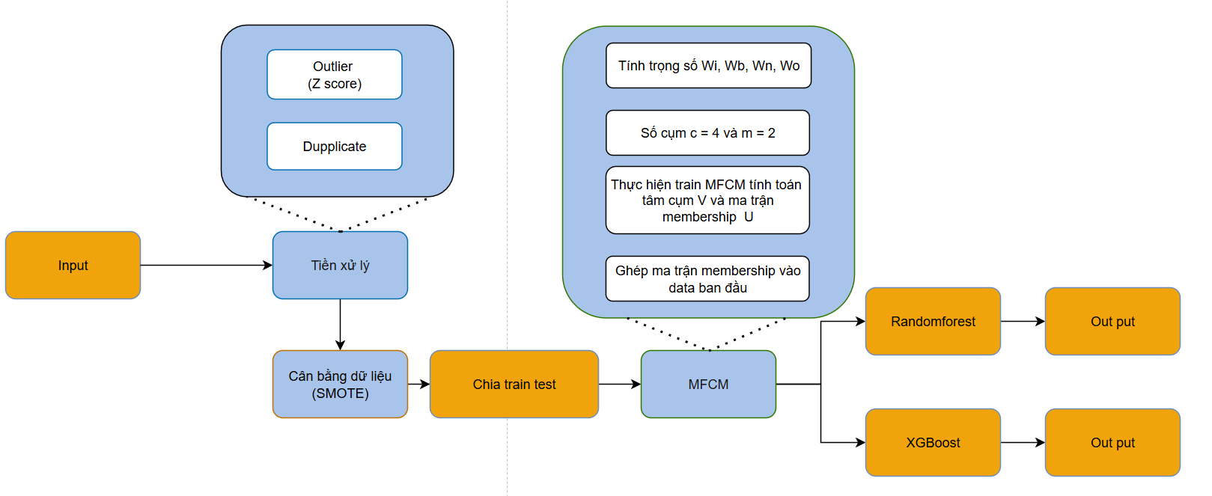

Hình 2.1. Sơ đồ giải quyết bài toán suy thai
Tiền xử lý dữ liệu
Sau khi thu thập, dữ liệu được đưa vào giai đoạn tiền xử lý nhằm làm sạch, đảm bảo tính nhất quán và khả năng khai thác hiệu quả trong toàn bộ mô hình. Trước hết, kiểu dữ liệu của từng biến được chuyển đổi về định dạng phù hợp và loại bỏ các giá trị trùng lặp; các giá trị thiếu hoặc sai định dạng được xử lý thông qua nội suy, thay thế bằng giá trị trung bình hoặc giá trị xuất hiện nhiều nhất, và loại bỏ trong trường hợp không thể khắc phục.
Sau khi xử lý các giá trị thiếu, giá trị trùng nhau, dữ liệu được đưa vào xử lý các giá trị ngoại lai để loại bỏ các giá trị có độ lệch xa so với các dữ liệu còn lại.
Cân bằng dữ liệu
Trong thực tế, dữ liệu y tế thường có sự mất cân bằng giữa các lớp, đặc biệt là giữa nhóm bình thường và nhóm có dấu hiệu bất thường. Vì vậy, bước cân bằng dữ liệu được thực hiện nhằm giảm thiểu hiện tượng mô hình thiên lệch về lớp chiếm ưu thế. Việc cân bằng dữ liệu giúp mô hình học được đầy đủ đặc trưng của các nhóm mẫu, từ đó cải thiện khả năng nhận diện các trường hợp suy thai.

Tập huấn luyện và tập kiểm tra
Sau khi hoàn tất tiền xử lý, dữ liệu được chia thành hai phần gồm tập huấn luyện và tập kiểm tra. Tập huấn luyện được sử dụng để xây dựng mô hình, trong khi tập kiểm tra được dùng để đánh giá khả năng dự đoán trên dữ liệu chưa từng xuất hiện. Việc chia tập dữ liệu giúp kiểm tra tính tổng quát của mô hình và hạn chế đánh giá sai do học thuộc dữ liệu.
Dữ liệu sau khi được xử lý sẽ được đưa về cùng thang đo thông qua bước chuẩn hóa hoặc scale dữ liệu. Mục đích của bước này là giảm ảnh hưởng của sự chênh lệch giá trị giữa các thuộc tính, giúp mô hình học hiệu quả hơn và hội tụ nhanh hơn trong quá trình huấn luyện. Đây là bước cần thiết đối với nhiều thuật toán học máy, đặc biệt là các mô hình nhạy cảm với độ lớn của dữ liệu.
Tăng cường dữ liệu bằng thuật toán phân cụm
Sau bước cân bằng dữ liệu, tiến hành tăng cường dữ liệu bằng thuật toán phân cụm nhằm khai thác sự tương đồng giữa các mẫu dữ liệu. Phương pháp này giúp chia dữ liệu thành các nhóm có đặc trưng gần giống nhau, từ đó hỗ trợ bổ sung thêm các mẫu đại diện cho từng vùng dữ liệu khác nhau. Nhờ vậy, tập dữ liệu huấn luyện trở nên đa dạng hơn, giúp mô hình học tốt hơn các đặc trưng của từng nhóm và nâng cao khả năng dự đoán trong bài toán phát hiện sớm tình trạng suy thai.
Huấn luyện và đánh giá mô hình
Các mô hình học máy được huấn luyện trên tập dữ liệu huấn luyện đã được xử lý. Sau đó, mô hình được đánh giá trên tập kiểm tra thông qua các chỉ số như Accuracy, Precision, Recall, F1-score và ma trận nhầm lẫn. Kết quả đánh giá là cơ sở để so sánh, lựa chọn mô hình phù hợp nhất cho bài toán hỗ trợ phát hiện sớm tình trạng suy thai.

2.2. Dữ liệu cho bài toán dự đoán sớm tình trạng suy thai
Bộ dữ liệu fetal_health
Bộ dữ liệu fetal_health.csv thuộc lĩnh vực Healthcare Data Science, được sử dụng để phân loại tình trạng sức khỏe thai nhi dựa trên dữ liệu từ thiết bị CTG. Dataset gồm 2126 mẫu với 22 thuộc tính dạng số, không có giá trị thiếu. Biến mục tiêu “fetal_health” gồm 3 lớp: bình thường, nghi ngờ và bệnh lý. Các đặc trưng phản ánh nhịp tim thai, biến thiên nhịp tim và các thống kê dạng histogram.
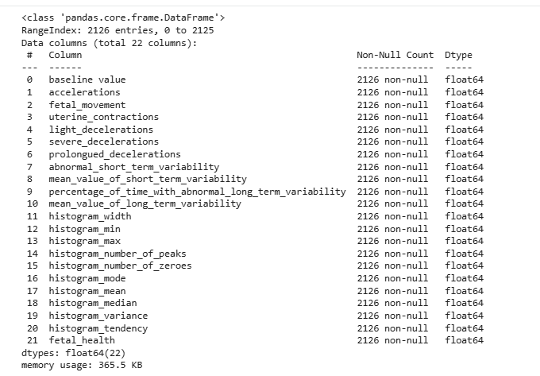

Hình 2.2. Dữ liệu bài toán suy thai
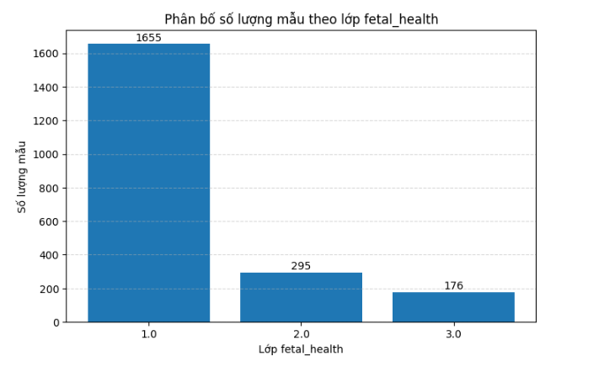

Hình 2.3. Biểu diễn dữ liệu suy thai
Dựa trên sự biểu diễn của dữ liệu ta đang thấy dữ liệu ở đây đang bị mất cân bằng giữa các lớp với số lượng mẫu dữ liệu ở lớp 2 là 13,9%, dữ liệu lớp 3 là 8,3% trong khi dữ liệu của lớp 1 là 77,8%.

2.3. Thuật toán giải quyết bài toán

2.3.1. Phương pháp xử lý outlier
Outlier là các giá trị trong tập dữ liệu có sự chênh lệch lớn so với đa số giá trị còn lại. Nói cách khác, đây là những điểm dữ liệu lạc lõng, không tuân theo quy luật chung. Nếu không được xử lý, chúng có thể gây sai lệch nghiêm trọng đến giá trị trung bình, phương sai và độ chính xác của các mô hình dự báo.
Một kỹ thuật phổ biến để phát hiện ngoại lệ là Z score. Đây là một phép đo thống kê mô tả mức độ chênh lệch của một điểm dữ liệu so với giá trị trung bình, được biểu thị bằng độ lệch chuẩn. Nó giúp chúng ta xác định xem một điểm dữ liệu có cao hơn hay thấp hơn so với giá trị trung bình và mức độ sai lệch so với giá trị trung bình là bao nhiêu.

Công thức tính Z score:
$$Z = \frac{X−μ}{σ}$$
Trong đó:
X : Giá trị của điểm dữ liệu
$μ$ : Giá trị trung bình của dữ liệu, $μ = \frac{\sum_{i=1}^{n}{x_{i}}}{n}$
$σ$ : Độ lệch chuẩn của dữ liệu, $σ=\sqrt{\frac{\sum_{i=1}^{n}{{\left(x_{i}−μ\right)}^{2}}}{n}}$
$x_{i}$ : giá trị của điểm dữ liệu i trong tập dữ liệu
n : số lượng dữ liệu
Chỉ số Z-score bằng 0 cho thấy điểm dữ liệu nằm chính xác ở giá trị trung bình. Chỉ số Z dương cho thấy điểm dữ liệu đó nằm trên mức trung bình. Chỉ số Z âm cho thấy điểm dữ liệu đó nằm dưới giá trị trung bình.
Thông thường, các điểm dữ liệu có Z score lớn hơn 3 hoặc nhỏ hơn -3 được coi là ngoại lệ vì chúng nằm cách xa giá trị trung bình hơn 3 độ lệch chuẩn. Ngưỡng này có thể được điều chỉnh dựa trên tập dữ liệu và nhu cầu cụ thể của phân tích.
Điểm Z rất hữu ích trong việc phát hiện các giá trị ngoại lệ trong phân phối chuẩn, vì nó làm nổi bật các điểm dữ liệu nằm xa giá trị trung bình. Phân phối chuẩn Biểu đồ được hiển thị bên dưới và ước tính rằng 68% số điểm dữ liệu nằm trong khoảng +/- 1 độ lệch chuẩn. 95% số điểm dữ liệu nằm trong khoảng +/- 2 độ lệch chuẩn. 99,7% số điểm dữ liệu nằm trong khoảng +/- 3 độ lệch chuẩn.
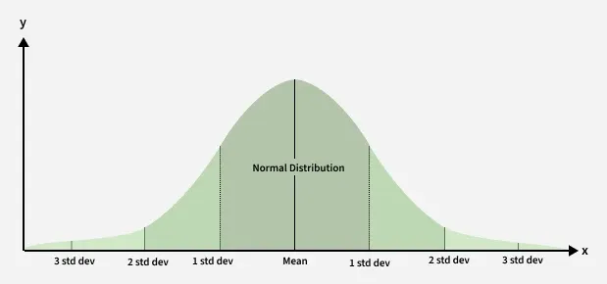

Hình 2.4. Giới thiệu về Z score
Ví dụ, trong một cuộc khảo sát, người ta hỏi một người có bao nhiêu con. Giả sử dữ liệu thu được từ mọi người là:
1, 2, 2, 2, 3, 1, 1, 15, 2, 2, 2, 3, 1, 1, 2
Ở đây, giá trị 15 rõ ràng là một giá trị ngoại lệ vì nó lệch đáng kể so với các điểm dữ liệu khác. Điểm Z-Score của điểm dữ liệu này sẽ cao hơn nhiều so với phần còn lại, cho thấy nó là một hiện tượng bất thường.
Hãy cùng xem tại sao nó lại hiệu quả đến vậy:
Phương pháp Z-score có ưu điểm là đơn giản và dễ tính toán, vì chỉ cần dựa trên hai đại lượng cơ bản là giá trị trung bình và độ lệch chuẩn của dữ liệu. Thông qua việc chuẩn hóa dữ liệu, Z-score giúp đưa các biến có đơn vị đo lường hoặc thang đo khác nhau về cùng một hệ quy chiếu, từ đó hỗ trợ việc so sánh và phát hiện bất thường một cách thuận tiện hơn. Ngoài ra, phương pháp này đặc biệt phù hợp trong việc xác định các giá trị cực đoan hay ngoại lệ, tức là những điểm dữ liệu nằm cách xa giá trị trung bình. Do Z-score thể hiện mức độ chênh lệch của một điểm dữ liệu so với giá trị trung bình theo đơn vị độ lệch chuẩn, nên các giá trị có điểm Z quá lớn hoặc quá nhỏ thường được xem là dấu hiệu của dữ liệu bất thường.

Dữ liệu fetal khi đưa vào xử lý outlier với Z score:
# Chỉ lấy các cột số trong X
num_cols = X.select_dtypes(include=['int64', 'float64']).columns

# Tính Z-score cho các cột số
z_scores = np.abs(zscore(X[num_cols], nan_policy='omit'))

# Nếu chỉ có 1 cột số thì đưa về DataFrame cho đồng nhất
if len(num_cols) == 1:
z_scores = pd.DataFrame(z_scores, columns=num_cols, index=X.index)
else:
z_scores = pd.DataFrame(z_scores, columns=num_cols, index=X.index)

# Đặt ngưỡng Z-score
threshold = 3.5

# Giữ lại các dòng không có outlier
mask = (z_scores < threshold).all(axis=1)

X_clean = X[mask]
y_clean = y[mask]
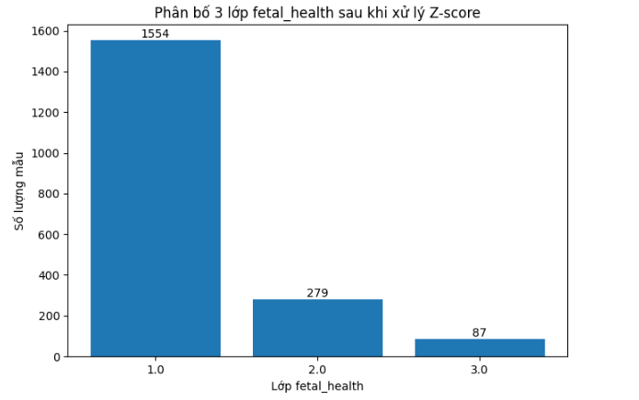

Hình 2.5. Dữ liệu fetal_health sau xử lý outlier
Đối với bộ dữ liệu fetal_health, sau quá trình thử nghiệm với nhiều ngưỡng lọc khác nhau của phương pháp Z-score, ngưỡng threshold = 3.5 được lựa chọn để phát hiện và loại bỏ các giá trị ngoại lệ. Với ngưỡng này, bộ dữ liệu bị loại bỏ khoảng 193 điểm dữ liệu, đây là những mẫu có giá trị nằm lệch xa so với phân bố chung của dữ liệu. Việc lựa chọn ngưỡng 3.5 giúp cân bằng giữa việc loại bỏ các điểm bất thường và vẫn giữ lại phần lớn dữ liệu cần thiết cho quá trình huấn luyện mô hình.

2.3.2. Thuật toán cân bằng dữ liệu Smote
Khi một tập dữ liệu có nhiều mẫu thuộc một lớp và rất ít mẫu thuộc lớp khác, mô hình có xu hướng dự đoán lớp chiếm đa số thường xuyên hơn. Vấn đề này được gọi là mất cân bằng lớp. Kỹ thuật lấy mẫu quá mức cho lớp thiểu số tổng hợp giúp khắc phục vấn đề này bằng cách tạo ra các mẫu tổng hợp mới cho lớp nhỏ hơn. Điều này làm cho tập dữ liệu cân bằng hơn và giúp mô hình học cả hai lớp một cách chính xác.
SMOTE là một kỹ thuật lấy mẫu lại ở cấp độ dữ liệu, tạo ra các mẫu tổng hợp cho lớp thiểu số. Thay vì chỉ đơn giản là sao chép các ví dụ hiện có, nó tạo ra các điểm dữ liệu mới bằng cách nội suy giữa các điểm hiện có. Cách tiếp cận này cho phép mô hình học được các mẫu rộng hơn và giảm nguy cơ quá khớp với các mẫu lặp lại.
Cách thức hoạt động:
Xác định nhóm thiểu số: Quá trình bắt đầu bằng việc xác định nhóm nào có số lượng mẫu ít hơn đáng kể so với các nhóm khác.
Tìm các láng giềng gần nhất: Đối với mỗi mẫu trong lớp thiểu số, SMOTE xác định k láng giềng gần nhất của nó (dựa trên khoảng cách trong không gian đặc trưng). Giá trị của k là một tham số do người dùng định nghĩa, kiểm soát số lượng láng giềng được xem xét.
Tạo mẫu tổng hợp: Một điểm lân cận ngẫu nhiên từ k điểm gần nhất được chọn và một mẫu tổng hợp mới được tạo ra dọc theo đoạn thẳng nối mẫu ban đầu và điểm lân cận đã chọn. Điều này đảm bảo các điểm mới vừa thực tế vừa khác biệt.
Kiểm soát lượng mẫu lấy dư: Số lượng mẫu tổng hợp được tạo ra được xác định bởi tỷ lệ lấy mẫu dư, được chọn sao cho cả hai lớp đạt được kích thước tương tự hoặc sự cân bằng mong muốn.
Lặp lại cho tất cả các mẫu thiểu số: Các bước 2 đến 4 được lặp lại cho tất cả các ví dụ thuộc nhóm thiểu số để tạo ra đủ dữ liệu tổng hợp cho việc cân bằng.
Tạo bộ dữ liệu cân bằng cuối cùng: Sau khi tạo ra các ví dụ tổng hợp này, bộ dữ liệu trở nên cân bằng hơn, giúp các mô hình học máy huấn luyện hiệu quả và công bằng hơn trên tất cả các lớp.
Dữ liệu fetal_health sau khi thực hiện Smote:
smote = SMOTE(
sampling_strategy='auto',
random_state=42,
k_neighbors=5
)
Thuật toán Smote được thiết lập lấy 5 láng giềng gần nhất để tạo mẫu mới cho dữ liệu. Với sampling_strategy là thể hiện smote sẽ tự động cân bằng số lượng dữ liệu của các lớp sao cho bằng với lớp nhiều nhất.
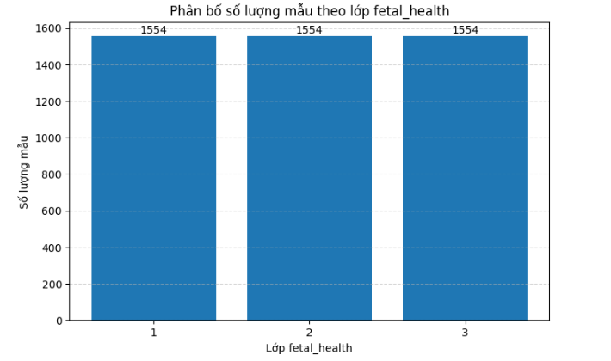

Hình 2.6. Dữ liệu fetal_health sau khi cân bằng
Sau khi cân bằng dữ liệu với Smote thì số lượng mẫu của hai lớp 2 và 3 đã tăng lần lượt từ 279, 87 mẫu cùng lên 1554 mẫu dữ liệu ở hai lớp này và cân bằng với lớp thứ nhất.

2.3.3 Thuật toán phân cụm dữ liệu
Bài toán đặt ra
Cho tập dữ liệu: $X = \{x_{1}, x_{2}, ..., x_{n}\}$, với $x_{i}∈ R^{d}$
Mục tiêu: Tìm ma trận membership $U = [u_{ij}]$ và tập tâm cụm
$$C = \{c_{1}, ..., c_{c}\}$$
- FCM
Fuzzy C-Means (FCM) là một thuật toán phân cụm mờ cho phép một điểm dữ liệu có thể thuộc về nhiều cụm với các mức độ khác nhau.
Khác với phân cụm cứng – nơi mỗi điểm chỉ thuộc đúng một cụm – FCM sử dụng membership degree trong khoảng [0,1].

Mô hình toán học của FCM
Ma trận membership
Ma trận $U = [u_{ij}]$ có kích thước n x c
Trong đó:
$u_{ij}∈ [0,1]$: mức độ phụ thuộc của điểm $x_{i}$ vào cụm j
n là số lượng dữ liệu
c là số cụm
Điều kiện ràng buộc:
$\sum_{j=1}^{c}{u_{ij}=1}$ với mọi i thuộc 1,2,3, … , n
Hàm mục tiêu của FCM
$$J_{m}=\sum_{i=1}^{n}{\sum_{j=1}^{c}{u_{ij}^{m}{\left|\left|x_{i}−c_{j}\right|\right|}^{2}}}$$
Trong đó:
$u_{ij}$: mức độ phụ thuộc của điểm $x_{i}$ vào tâm cụm j
$u_{ij}$: được lấy từ ma trận membership
n : số lượng dữ liệu
c : số cụm
${\left|\left|x_{i}−c_{j}\right|\right|}^{2}$: bình phương khoảng cách giữa điểm dữ liệu $x_{i}$ đến cụm $c_{j}$
Cách tính khoảng cách trong FCM
Hiện tại với FCM thì đang chỉ sử dụng công thức tính khoảng cách trên thang đo liên tục. Với các thang đo như là Euclidean, Manhattan, Minkowski
Euclidean:
Đây là thước đo khoảng cách mặc định của FCM nguyên bản. Nó giả định rằng các cụm dữ liệu có dạng hình cầu (hoặc hình tròn trong không gian 2D) và phân bố đều đặn.
$$d(x_{i}{, c}_{j}) = \sqrt{\sum_{k=1}^{p}{{(x_{ik}− c_{jk})}^{2}}}$$
Trong đó:
p là số chiều của dữ liệu
Trong FCM thì chúng ta thường sử dụng bình phương khoảng cách Euclidean nên:
${\left|\left|x_{i}−c_{j}\right|\right|}^{2}$ = $\sum_{k=1}^{p}{{(x_{ik}− c_{jk})}^{2}}$

Manhattan:
Khoảng cách này tính bằng tổng chiều dài các hình chiếu của đoạn thẳng nối hai điểm lên các trục tọa độ. Ưu điểm lớn nhất của Manhattan là nó ít nhạy cảm với các điểm ngoại lai (outliers) hơn so với Euclidean.
$\left|\left|x_{i}−c_{j}\right|\right|$ = $\sum_{k=1}^{p}{\left|x_{ik}−c_{jk}\right|}$
Minkowski:
Đây là dạng tổng quát hóa của cả Euclidean và Manhattan. Bằng cách điều chỉnh tham số q, bạn có thể thay đổi cách tính khoảng cách.
$\left|\left|x_{i}−c_{j}\right|\right|$ = ${\left(\sum_{k=1}^{p}{{|x_{ik}− c_{jk}|}^{q}}\right)}^{\frac{1}{q}}$
Trong đây nếu q = 1 ta có công thức Manhattan và q = 2 thì là Euclidean.
Hoạt động của FCM
B1: Khởi tạo ngẫu nhiên ma trận thành viên U
B2: Tính toán các tâm cụm dựa trên công thức:
$$c_{j}=\frac{\sum_{i=1}^{n}{u_{ij}^{m}x_{i}}}{\sum_{i=1}^{n}{u_{ij}^{m}}}$$
Trong đó:
$c_{j}$ là tâm cụm thứ j
n là số lượng dữ liệu
m là hệ số mờ thường là 2
$u_{ij}$ là giá trị mức độ điểm dữ liệu $x_{i}$ thuộc về tâm cụm $c_{j}$
B3: Cập nhật lại ma trận thành viên U theo tâm cụm $c_{j}$ vừa tính bằng công thức:
$$u_{ij}= \frac{1}{\sum_{k=1}^{c}{{\left(\frac{\left|\left|x_{i}−c_{j}\right|\right|}{\left|\left|x_{i}−c_{k}\right|\right|}\right)}^{\frac{2}{m−1}}}}$$
Trong đó:
$c_{j}$ là tâm cụm thứ j
$c_{k}$ là tâm cụm thứ k
$x_{i}$ là điểm dữ liệu thứ i
c là số tâm cụm
m là hệ số mờ thường là 2
$\left|\left|x_{i}−c_{j}\right|\right|$ là khoảng cách từ điểm dữ liệu $x_{i}$ đến tâm cụm $c_{j}$
B4: Lặp lại bước tính lại tâm cụm và ma trận thành viên cho đến khi sự thay đổi của hàm mục tiêu giữa 2 vòng lặp nhỏ hơn 1 sai số cho trước hoặc vượt quá số lần lặp cho trước.

Dữ liệu fetal_healh qua bước FCM:
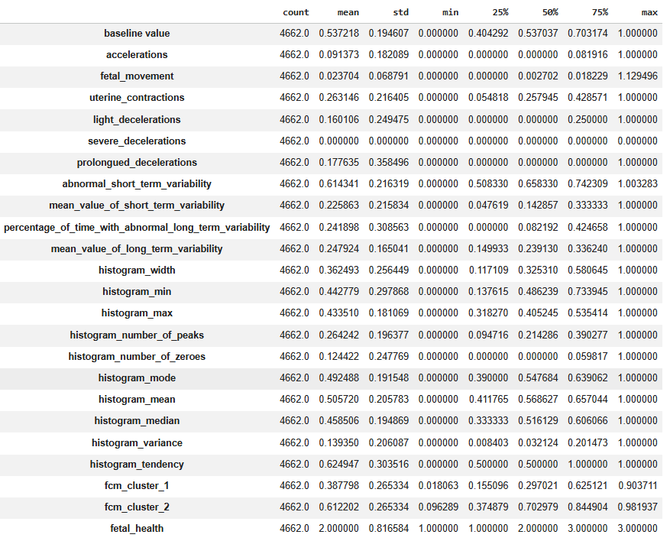

Hình 2.7. Dữ liệu sau khi qua thuật toán FCM
Dữ liệu sau khi qua quá trình phân cụm mang lại thêm c(số cụm) làm đặc trưng mới cho bài toán phân loại lớp dữ liệu.

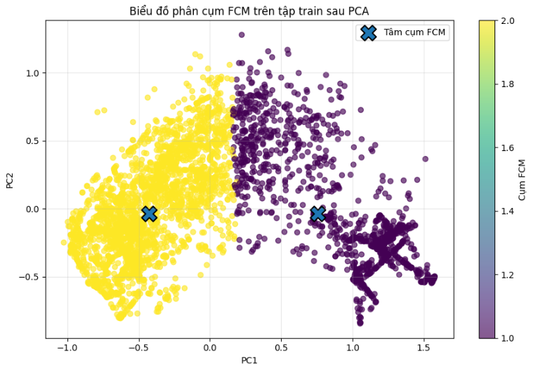

Hình 2.8. Biểu diễn dữ liệu phân cụm của thuật toán FCM
Nhìn vào thông tin biểu đồ thấy được với số lượng cụm bằng 2 thì nhìn chung khả năng phân cụm cũng tạm ổn định tuy nhiên đây có thể chưa phải mức phân cụm tốt nhất với bộ dữ liệu này. Mục tiêu của số lượng cụm trong bài toán này là tối ưu tác động đối với thuật toán học có giám sát ở đầu ra.
- MFCM
Khác với FCM chỉ phù hợp xử lý với dữ liệu số thì ta có MFCM được thiết kế để phù hợp với dữ liệu hỗn hợp và có trọng số tốt hơn.
Khoảng cách hỗn hợp trong thuật toán
Khoảng cách trong MFCM được chia ra làm 4 loại: Binary, Nominal, Ordinal, Interval/Numerical
Binary:
$$d_{β}(x_{i}, c_{j}) = \sum_{\text{b ∈ }\text{ℬ}}{(x_{ib}⊕ c_{jb})}$$

Trong đó:
$d_{β}(x_{i}, c_{j})$: Khoảng cách binary giữa điểm dữ liệu $x_{i}$ với tâm cụm $c_{j}$.
$x_{ib}$: là giá trị của đặc trưng b mang giá trị binary của điểm dữ liệu i.
$c_{jb}$: là giá trị của đặc trưng b mang giá trị binary của tâm cụm j.
$d_{β}(x_{i}, c_{j}) = 0$ nếu giá trị của feature tương ứng của điểm $x_{i}$ và tâm $c_{j}$ bằng nhau.
$d_{β}(x_{i}, c_{j}) = 1$ nếu giá trị của feature tương ứng của điểm $x_{i}$ và tâm $c_{j}$ khác nhau;
Nominal:
$$d_{N}\left(x_{i}, c_{j}\right) = \sum_{\text{r ∈ N}}{\left[1 − I\left(x_{ir}= c_{jr}\right)\right]}$$
Trong đó:
$I\left(x_{ir}= c_{jr}\right)$: mang giá trị là 0 khi $x_{ir}= c_{jr}$
$x_{ir}$: là giá trị của điểm dữ liệu i với thuộc tính r nằm trong danh sách các N thuộc tính nominal của điểm dữ liệu này.
$c_{jr}$: là giá trị của tâm j với thuộc tính r, với $c_{jr}$ thì nếu giá trị này là 1 số không nguyên thì làm tròn về giá trị của nominal gần nhất.
Ví dụ: $x_{1}= [2,1]$ $c_{1}= [2.4, 3.2]$ 2 điểm này có feature tương ứng: color, city
Làm tròn tâm cụm về số nguyên gần nhất
$c_{1} = [2,3]$ sau đó đem tính khoảng cách với $x_{1}$

Ordinal:
$$d_{O}(x_{i}, c_{j})= {\left[\sum_{\text{o ∈ O}}{{\left(\frac{\left|x_{io}− c_{jo}\right|}{R_{o}}\right)}^{p}}\right]}^{\frac{1}{p}}$$
Trong đó:
O: là tập hợp các cột ordinal (thuộc tính thứ bậc) của mỗi điểm dữ liệu.
$x_{io}$: Giá trị của điểm dữ liệu i tại thuộc tính o, o là 1 cột trong O.
$c_{jo}$: Giá trị của tâm cụm j tại thuộc tính o(feature o).
$R_{o}$: range của thuộc tính ordinal:
$$R_{o}= \left|max(x_{o})−min(x_{o})\right|$$
Ví dụ:
Feature | Min | Max | Range
Education | 1 | 5 | 4
Satisfaction | 1 | 10 | 9
Việc chia cho $R_{o}$ cũng giống như 1 cách chuẩn hoá giúp cho dữ liệu cân bằng
Interval/Numerical:
$$d_{S}(x_{i}, c_{j})= \sum_{\text{s ∈ S}}{{\left(y_{is}− c_{js}\right)}^{2}}$$
Trong đó:
S: tập các cột interval(thuộc tính liên tục).
$x_{is}$: giá trị của điểm dữ liệu i tại thuộc tính s, là 1 thuộc tính trong tập S.
$c_{js}$: giá trị của tâm cụm j tại thuộc tính s.
Việc sử dụng khoảng cách Euclidean bình phương để làm cho điểm xa cụm sẽ có khoảng cách tăng rất mạnh giúp phân cụm rõ ràng. Do sử dụng trọng số nên chúng ta có thể không cần scale dữ liệu.
Khoảng cách tổng hợp:
$$d\left(x_{i}, c_{j}\right)=W_{B}d_{B}+W_{N}d_{N}+W_{O}d_{O}+W_{S}d_{S}$$

Trong đó:
$d_{B}$: Khoảng cách loại dữ liệu binary
$d_{N}$: Khoảng cách loại dữ liệu nominal
$d_{O}$: Khoảng cách loại dữ liệu ordinal
$d_{S}$: Khoảng cách loại dữ liệu interval/numeric
$W_{B}$: là trọng số tương ứng của dữ liệu binary
$W_{N}$: là trọng số tương ứng của dữ liệu nominal
$W_{O}$: là trọng số tương ứng của dữ liệu ordinal
$W_{S}$: là trọng số tương ứng của dữ liệu interval/numeric
$W_{B}$+$W_{N}$+$W_{O}$+$W_{S}$= 1
Các trọng số này mang ý nghĩa độ tác động của loại dữ liệu này với đích.
Công thức hàm mục tiêu
$J_{m}=\sum_{i=1}^{n}{\sum_{j=1}^{c}{u_{ij}^{m}d\left(x_{i}, c_{j}\right)}}$ khi sự thay đổi quá nhỏ giữa các lần lặp của hàm mục tiêu hoặc khi U không thay đổi quá nhiều. Chỉ cần 1 trong 2 điều kiện trên thoả mãn.
Cách cập nhật tâm cụm
Cách tính lại tâm cụm giống như của thuật toán FCM
$$c_{j}=\frac{\sum_{i=1}^{n}{u_{ij}^{m}x_{i}}}{\sum_{i=1}^{n}{u_{ij}^{m}}}$$
Trong đó:
$c_{j}$ là tâm cụm thứ j
n là số lượng dữ liệu
m là hệ số mờ thường là 2
$u_{ij}$ là giá trị mức độ điểm dữ liệu $x_{i}$ thuộc về tâm cụm $c_{j}$

Cách cập nhật ma trận thành viên
$$u_{ij}= \frac{1}{\sum_{k=1}^{c}{{\left(\frac{d\left(x_{i}, c_{j}\right)}{d\left(x_{i}, c_{k}\right)}\right)}^{\frac{2}{m−1}}}}$$
Trong đó:
$c_{j}$ là tâm cụm thứ j
$c_{k}$ là tâm cụm thứ k
$x_{i}$ là điểm dữ liệu thứ i
c là số tâm cụm
m là hệ số mờ thường là 2
$d\left(x_{i}, c_{j}\right)$ là khoảng cách từ điểm dữ liệu $x_{i}$ đến tâm cụm $c_{j}$
Quy trình chạy bài toán
Bước 1: Khởi tạo ngẫu nhiên ma trận thành viên U, c,m
Bước 2: Khởi tạo trọng số theo độ quan trọng hoặc sử dụng cách để tính ra trọng số dựa theo độ ảnh hưởng của dữ liệu
Bước 3: Tính tâm cụm
Bước 4: Tính lại ma trận thành viên
Bước 5: Lặp lại bước 3 và 4 cho đến khi hội tụ hoặc quá số lần lặp giới hạn cho trước.
Cách lựa chọn trọng số
Để tính được trọng số hợp lý cho từng loại dữ liệu ta sử dụng thêm entropy(feature có entropy cao thì chứa nhiều thông tin nên trọng số cao và ngược lại) cho từng loại dữ liệu:
Binary entropy
$$H_{b}≈ \frac{1}{2}log(2eπnp_{b}(1−p_{b}))$$

Trong đó:
$p_{b}$= $\frac{\sum{x_{ib}}}{n}$: xác suất feature binary này mang giá trị 1
n: là số mẫu dữ liệu trong data
Nominal entropy
$$H_{r}≈ \frac{\left|L_{r}\right|−1}{2}log(2eπn) + \frac{1}{2}\sum{p_{ri}}$$
Trong đó:
$\left|L_{r}\right|$: là số category của biến nominal(số giá trị khác nhau)
n: là số lượng dữ liệu
$p_{ri}=\frac{\sum_{j=1}^{n}{I(y_{rj}= i)}}{n}$: là xác suất của category i xuất hiện trong feature r của toàn bộ dữ liệu. Có thể thấy tổng các $p_{ri}$ sẽ bằng 1
$I(y_{rj}= i)$: sẽ bằng 1 khi $y_{rj}= i$ cái I này mang ý nghĩa chỉ số lượng nên tổng này sẽ là số lượng category i trong feature r của toàn bộ dữ liệu n.
Ordinal entropy
$$H_{o} = H_{o[i]}− log(R_{o}) + \frac{1}{R_{o}}\sum_{j=1}^{R_{o}}{log\left(T\right)}− \frac{R_{o}−1}{2}$$
Trong đó:
$R_{o}$: là số level của feature ordinal
$H_{o[i]}$: là giá trị tính entropy như tính với nominal và phần đằng sau là hiệu chỉnh thêm do đây là thang đo có thứ tự.
T là tổ hợp chập j-1 của $R_{o}−1$ phần tử

Interval entropy
Do dữ liệu này là dữ liệu liên tục có nhiều giá trị khác nhau lên chúng ta sẽ chia dữ liệu thành các khoảng(histogram) và thực hiện tính xác suất cho mỗi khoảng đó trên tổng thể.
$$H_{s}= \frac{\left|f_{s}\right|−1}{2}log(2eπn) + \frac{1}{2}\sum_{i=1}^{\left|f_{s}\right|}{p_{si}}$$
Trong đó:
$p_{si}= \frac{f_{si}}{n}$: là xác suất của loại dữ liệu khoảng i của cột feature s trong toàn bộ dữ liệu.
n: là số lượng dữ liệu
$\left|f_{s}\right|$: là số khoảng dữ liệu được chia(ví dụ khi dữ liệu đc chia làm 4 khoảng thì giá trị của $\left|f_{s}\right|$ = 4).
Dữ liệu fetal_healh qua bước MFCM:
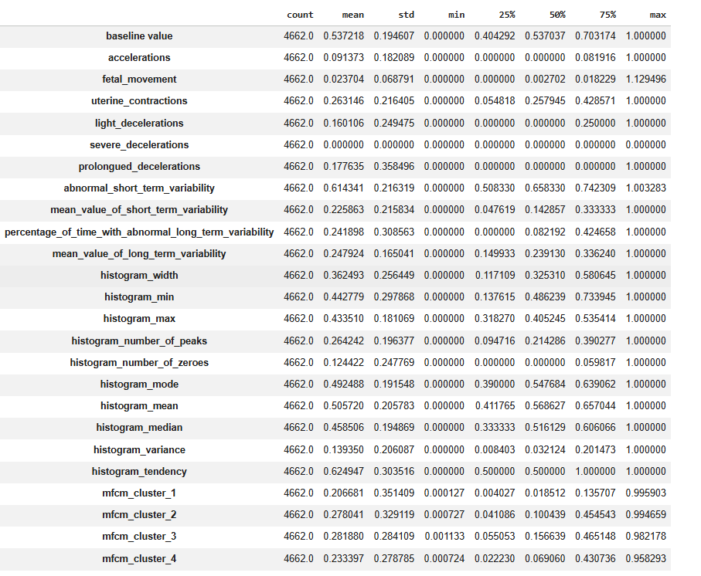

Hình 2.9. Mô tả dữ liệu sau thuật toán phân cụm MFCM
Với dữ liệu fetal_health sau khi qua tiền xử lý và cân bằng dữ liệu thì được đưa vào thuật toán MFCM để phân cụm, kết quả thu được ma trận thành viên ứng với mỗi điểm dữ liệu là một điểm trong ma trận thành viên đó. Mỗi điểm này gồm c(số cụm) giá trị biểu thị mức độ phụ thuộc của mỗi điểm này về từng cụm.
Ghép ma trận membership này vào dữ liệu train ban đầu ta được bộ dữ liệu gồm thêm c đặc trưng bổ sung từ thuật toán MFCM.
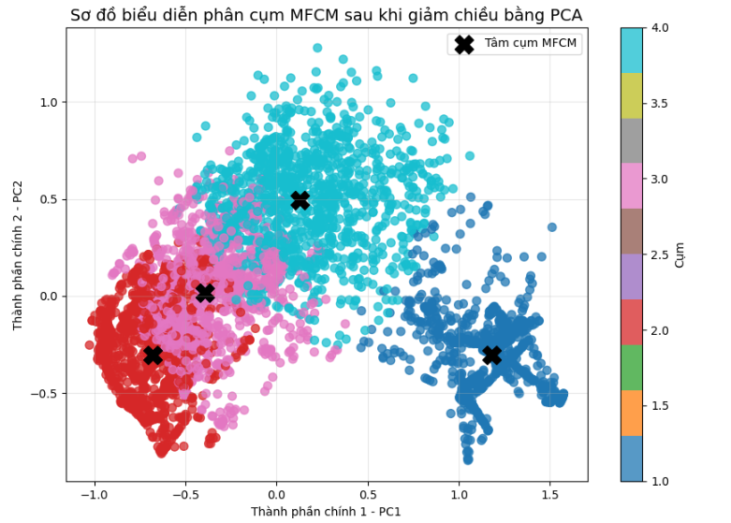

Hình 2.10. Biểu diễn dữ liệu phân cụm của thuật toán MFCM
Biểu đồ thể hiện mật độ phân cụm của các điểm dữ liệu nhìn vào đây ta thấy cũng có rất nhiều điểm phân cụm mờ giữa các cụm dữ liệu.

2.3.4. Thuật toán dự đoán
- RandomForest
RandomForest là một thuật toán học máy sử dụng nhiều cây quyết định để đưa ra dự đoán tốt hơn. Mỗi cây xem xét các phần ngẫu nhiên khác nhau của dữ liệu và kết quả của chúng được kết hợp bằng cách bỏ phiếu để phân loại hoặc lấy trung bình để hồi quy, điều này làm cho nó trở thành một kỹ thuật học tập kết hợp. Điều này giúp cải thiện độ chính xác và giảm lỗi.
Random forest là một phương pháp thống kê mô hình hóa bằng máy dùng để phục vụ các mục đích phân loại, tính hồi quy và các nhiệm vụ khác bằng cách xây dựng nhiều cây quyết định. Một cây quyết định là một cách đơn giản để biểu diễn một giao thức. Nói cách khác cây quyết định biểu diễn một kế hoạch, trả lời câu hỏi phải làm gì trong một hoàn cảnh nhất định. Mỗi Node của cây sẽ là các thuộc tính, và các nhánh là giá trị lựa chọn của thuộc tính đó. Bằng cách đi theo các giá trị thuộc tính trên cây, cây quyết định sẽ cho ta biết giá trị dự đoán.
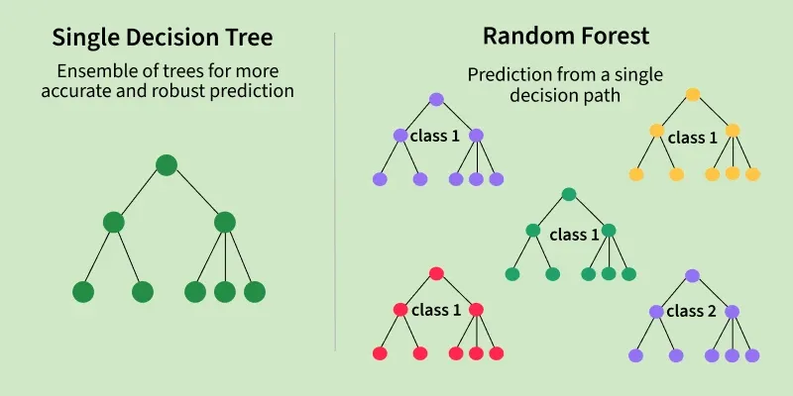

Hình 2.11. Thuật toán Random Forest

Nguyên lý hoạt động:
B1: Tạo nhiều cây quyết định: Thuật toán tạo ra nhiều cây quyết định, mỗi cây sử dụng một phần dữ liệu ngẫu nhiên. Vì vậy, mỗi cây sẽ hơi khác nhau.
B2: Chọn các đặc điểm ngẫu nhiên: Khi xây dựng mỗi cây, thuật toán không xem xét tất cả các đặc điểm cùng một lúc. Nó chọn ngẫu nhiên một vài đặc điểm để quyết định cách phân chia dữ liệu. Điều này giúp các cây khác nhau hơn.
B3: Mỗi cây đưa ra một dự đoán: Mỗi cây đưa ra câu trả lời hoặc dự đoán riêng dựa trên những gì nó học được từ phần dữ liệu của mình.
B4: Kết hợp các dự đoán: Đối với phân loại, câu trả lời cuối cùng là hạng mục mà đa số cây quyết định.
Lý do phương pháp này hiệu quả: Việc sử dụng dữ liệu và đặc trưng ngẫu nhiên cho mỗi cây giúp tránh hiện tượng quá khớp và làm cho dự đoán tổng thể chính xác và đáng tin cậy hơn.
Công thức tổng quát:
Một cây quyết định trong Random Forest thực hiện phân loại hoặc hồi quy bằng cách chia nhỏ không gian đặc trưng thành các vùng con. Các phân vùng này được xác định dựa trên các điều kiện phân tách tại mỗi nút trong cây. Giả sử có một đặc trưng X và một ngưỡng phân tách t, việc phân tách tại một nút có thể được biểu diễn bằng cách chọn một hàm chỉ thị I, trong đó:
$$I(X≤t) và I(X>t)$$
Nếu đặc trưng X tại mẫu đó nhỏ hơn hoặc bằng t, mẫu sẽ được chuyển đến nhánh trái; ngược lại, nó sẽ được chuyển đến nhánh phải. Quá trình này tiếp tục cho đến khi đạt đến một nút lá, nơi giá trị đầu ra của nút đó được sử dụng làm dự đoán.

Hàm mất mát và độ không thuần khiết:
Quá trình xây dựng cây quyết định trong Random Forest liên quan đến việc tối ưu hóa một hàm mất mát, thường là giảm thiểu độ không thuần khiết của các nút. Đối với bài toán phân loại, độ không thuần khiết thường được đo bằng chỉ số Gini hoặc entropy.
- Chỉ số Gini
Chỉ số Gini là một cách đo lường độ không thuần khiết của một nút. Công thức tính chỉ số Gini cho một nút t là:
$$Gini(t)=1−\sum_{i=1}^{C}{p_{i}^{2}}$$
Trong đó:
$p_{i}$ là xác suất của việc một mẫu thuộc lớp i tại nút t.
C là tổng số lớp.
Một nút thuần khiết (tức là tất cả các mẫu đều thuộc một lớp) sẽ có chỉ số Gini bằng 0.
- Entropy
Tương tự như chỉ số Gini thì Entropy cũng là một thước đo khác về độ không thuần khiết.
$$Entropy(t) = −\sum_{i=1}^{C}{p_{i}\log_{2}(p_{i})}$$
Tương tự như Gini thì khi Entropy mang giá trị 0 là một nút thuần khiết.
- Giảm độ không thuần khiết
Khi một đặc trưng được chọn để phân tách tại một nút, mục tiêu là làm giảm độ không thuần khiết của các nút con so với nút cha. Sự giảm này, được gọi là Information Gain (đối với entropy) hoặc Gini Gain (đối với chỉ số Gini), được tính như sau:
$$Information Gain = Impurity(t) − \sum_{\text{k}\text{∈}\text{\{left, right\}}}{\frac{N_{k}}{N}Impurity(t_{k})}$$
Trong đó:
$Impurity(t)$ là độ không thuần khiết tại nút cha.
$Impurity(t_{k})$ là độ không thuần khiết tại các nút con sau khi phân tách.
N là số lượng mẫu tại nút cha và $N_{k}$ là số lượng mẫu tại nút con k.
Các đặc điểm chính của RandomForest:
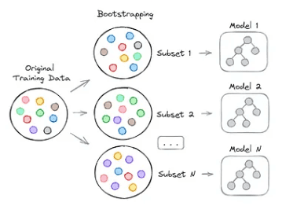

Hình 2.12. Đặc điểm của Random Forest
Xử lý dữ liệu thiếu: Chương trình vẫn hoạt động được ngay cả khi thiếu một số dữ liệu, vì vậy bạn không nhất thiết phải tự điền vào các chỗ trống.
Hiển thị tầm quan trọng của các đặc trưng: Chức năng này cho bạn biết các đặc trưng nào hữu ích nhất để đưa ra dự đoán, giúp bạn hiểu dữ liệu của mình tốt hơn.
Hoạt động hiệu quả với dữ liệu lớn và phức tạp: Nó có thể xử lý các tập dữ liệu lớn với nhiều thuộc tính mà không làm chậm quá trình hoặc giảm độ chính xác.
Được sử dụng cho nhiều nhiệm vụ khác nhau: Bạn có thể sử dụng nó cho cả phân loại và hồi quy.
Ưu điểm:
- Thuật toán Random Forest cung cấp các dự đoán rất chính xác ngay cả với tập dữ liệu lớn.
- Thuật toán Random Forest có thể xử lý tốt dữ liệu thiếu mà không ảnh hưởng đến độ chính xác.
- Nó không yêu cầu chuẩn hóa hay tiêu chuẩn hóa dữ liệu.
- Khi kết hợp nhiều cây quyết định, chúng ta sẽ giảm thiểu nguy cơ quá khớp của mô hình.
Hạn chế:
- Việc này có thể tốn nhiều tài nguyên tính toán, đặc biệt là với số lượng cây lớn.
- Việc giải thích mô hình này khó hơn so với các mô hình đơn giản hơn như cây quyết định.
- XGBoost
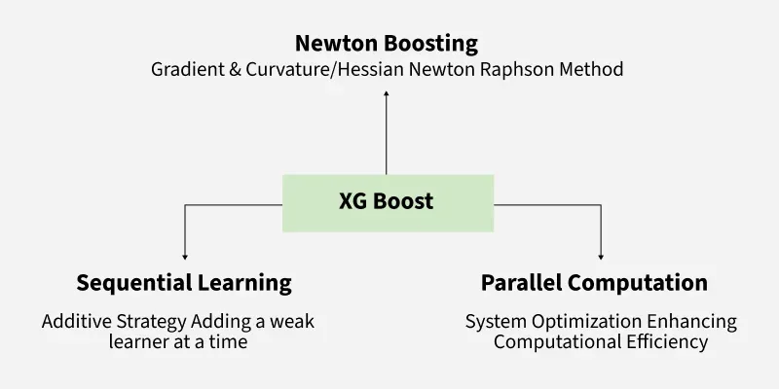

Hình 2.13. Thuật toán XGBoost
Các mô hình truyền thống như Decision Tree và Random Forest dễ hiểu nhưng có thể thiếu độ chính xác trên dữ liệu phức tạp. XGBoost là một thuật toán tăng cường độ dốc được tối ưu hóa , kết hợp nhiều mô hình yếu thành một mô hình mạnh hơn, hiệu suất cao hơn.
- Nó sử dụng cây quyết định làm cơ sở học tập, xây dựng chúng theo trình tự sao cho mỗi cây sửa lỗi từ cây trước đó và phương pháp này được gọi là boosting.
- Nó tích hợp khả năng xử lý song song giúp huấn luyện nhanh hơn trên các tập dữ liệu lớn và cho phép tùy chỉnh tham số để tối ưu hóa hiệu năng cho các bài toán cụ thể.
Cách hoạt động của XGBoost
XGBoost xây dựng các cây quyết định theo trình tự, mỗi cây cố gắng sửa chữa những sai lầm mà cây trước đó mắc phải. Quá trình này có thể được chia nhỏ như sau:
B1: Bắt đầu với một mô hình cơ bản : Cây quyết định của mô hình đầu tiên được huấn luyện trên dữ liệu. Trong các bài toán hồi quy, mô hình cơ bản này chỉ đơn giản là dự đoán giá trị trung bình của biến mục tiêu.
B2: Tính toán sai số : Sau khi huấn luyện cây quyết định đầu tiên, sai số giữa giá trị dự đoán và giá trị thực tế sẽ được tính toán.
B3: Huấn luyện cây tiếp theo : Cây tiếp theo được huấn luyện dựa trên các lỗi của cây trước đó. Bước này nhằm mục đích sửa chữa các lỗi mà cây đầu tiên đã mắc phải.
B4: Lặp lại quy trình : Quy trình này tiếp tục với mỗi cây mới, cố gắng sửa chữa các lỗi của các cây trước đó cho đến khi đạt được tiêu chí dừng.
B5: Kết hợp các dự đoán : Dự đoán cuối cùng là tổng của các dự đoán từ tất cả các cây quyết định.
Nguyên lý hoạt động
Cơ chế hoạt động của XGBoost được mô tả theo quy trình sau: đầu tiên huấn luyện một cây quyết định ban đầu; sau đó tính sai số giữa giá trị dự đoán và giá trị thực; tiếp theo huấn luyện cây mới để học phần sai số đó; quá trình này lặp lại nhiều lần cho đến khi đạt điều kiện dừng; cuối cùng cộng đóng góp của tất cả các cây để tạo ra dự đoán cuối cùng. Với bài toán hồi quy, mô hình ban đầu có thể bắt đầu bằng việc dự đoán giá trị trung bình của biến mục tiêu.
- Biểu diễn toán học cơ bản cho thuật toán:
$$b_{i}=\sum_{k=1}^{K}{f_{k}(x_{i})}$$
Trong đó:
$b_{i}$ là giá trị dự đoán cuối cùng của mẫu thứ i
$f_{k}(x_{i})$ là đầu ra của cây thứ k
- Hàm mục tiêu của XGBoost
$$M=\sum_{\text{i}}{l(y_{i}, b_{i})} + \sum_{k=1}^{K}{Ω\left(f_{k}\right)}$$
Trong đó:
$l(y_{i}, b_{i})$: hàm mất mát giữa giá trị thực tế $y_{i}$ và giá trị dự đoán $b_{i}$
$Ω\left(f_{k}\right)$: thành phần điều chuẩn của cây thứ k
n: số lượng mẫu dữ liệu
K: số lượng cây trong mô hình
- Cập nhật qua từng vòng
$$b_{i}^{(t)}=b_{i}^{(t−1)}+ {\text{f}}_{\text{t}}(x_{i})$$
$b_{i}^{(t)}$: giá trị dự đoán của mẫu thứ iii sau vòng lặp thứ t
$b_{i}^{(t−1)}$: giá trị dự đoán của mẫu thứ iii ở vòng lặp trước đó
$f_{t}^{}(x_{i})$: cây quyết định được thêm vào ở vòng lặp thứ t
- Regularization trong XGBoost
$$Ω\left(f_{t}\right)= γT + \frac{1}{2}λ\sum_{j=1}^{T}{ω_{j}^{2}}$$
Trong đó:
T: số lượng lá của cây
$ω_{j}$: trọng số của lá thứ j
$γ$: tham số phạt độ phức tạp khi cây có thêm lá mới
$λ$: tham số điều chuẩn L2, dùng để phạt trọng số của các lá
- Cách chọn điểm tách
Khi xây dựng cây quyết định, XGBoost cần xác định điểm tách tốt nhất tại mỗi nút. Thuật toán sẽ tính toán Information Gain cho các điểm tách có thể xảy ra, sau đó chọn điểm tách có giá trị Gain lớn nhất.
Công thức tính Gain:
$$Gain = \frac{1}{2}\left[\frac{G_{L}^{2}}{H_{L}+λ}+\frac{G_{R}^{2}}{H_{R}+λ}−\frac{{\left(G_{L}+G_{R}\right)}^{\text{2}}}{H_{L}+H_{R}+λ}\right]−γ$$
Trong đó:
$G_{L}$: tổng gradient của nhánh trái
$G_{R}$: tổng gradient của nhánh phải
$H_{L}$: tổng Hessian của nhánh trái
$H_{R}$: tổng Hessian của nhánh phải
$λ$: tham số điều chuẩn L2
$γ$: tham số phạt độ phức tạp khi cây có thêm lá mới
- Khả năng xử lý dữ liệu thiếu
XGBoost xử lý các giá trị thiếu một cách mạnh mẽ trong quá trình huấn luyện và dự đoán bằng cách sử dụng phương pháp nhận biết độ thưa thớt.
- Tìm kiếm phân tách có tính đến độ thưa thớt: Xử lý các giá trị thiếu như một danh mục riêng biệt khi đánh giá các phân tách.
- Hướng mặc định: Trong quá trình xây dựng cây, các giá trị bị thiếu sẽ tuân theo nhánh mặc định.
- Dự đoán: Các trường hợp thiếu đặc điểm sẽ tuân theo nhánh mặc định đã học được.
- Lợi ích: Đảm bảo dự đoán chính xác ngay cả khi dữ liệu đầu vào không đầy đủ.
- Quy trình triển khai trong Python
XGBoost tương thích Scikit-learn với XGBClassifier. Quy trình gồm: nạp thư viện, đọc dữ liệu, thống kê mô tả, tách đặc trưng và nhãn, chia train/test, khai báo tham số, huấn luyện mô hình, dự đoán, đánh giá bằng accuracy và classification report, rồi trực quan hóa confusion matrix, feature importance và một cây quyết định trong mô hình.

Ưu điểm:
XGBoost bao gồm một số tính năng và đặc điểm giúp nó hữu ích trong nhiều trường hợp:
- Có khả năng mở rộng cho các tập dữ liệu lớn với hàng triệu bản ghi.
- Hỗ trợ xử lý song song và tăng tốc GPU.
- Cung cấp các tham số có thể tùy chỉnh và chức năng điều chỉnh để tinh chỉnh.
- Bao gồm phân tích tầm quan trọng của các tính năng để có được cái nhìn sâu sắc hơn.
- Có sẵn trên nhiều ngôn ngữ lập trình và được các nhà khoa học dữ liệu sử dụng rộng rãi.
Nhược điểm:
XGBoost cũng có một số khía cạnh cần thận trọng hoặc cân nhắc:
- Tốn nhiều tài nguyên tính toán; có thể không phù hợp với các hệ thống có tài nguyên hạn chế.
- Nhạy cảm với nhiễu và các giá trị ngoại lai; cần xử lý sơ bộ cẩn thận.
- Có thể xảy ra hiện tượng quá khớp, đặc biệt là với các tập dữ liệu nhỏ hoặc với quá nhiều cây quyết định.
- So với các mô hình đơn giản hơn, khả năng giải thích bị hạn chế, điều này có thể là một vấn đề đáng lo ngại trong các lĩnh vực như y tế hoặc tài chính.
- Các chỉ số đánh giá mô hình
Accuracy
Accuracy là chỉ số thể hiện tỷ lệ dự đoán đúng của mô hình trên toàn bộ tập dữ liệu kiểm tra. Nói cách khác, chỉ số này cho biết trong tổng số các mẫu được đưa vào kiểm tra, mô hình đã phân loại đúng bao nhiêu mẫu.
Accuracy = Số mẫu dự đoán đúng / Tổng số mẫu kiểm tra
Accuracy là chỉ số dễ hiểu và thường được sử dụng để đánh giá tổng quan hiệu quả mô hình. Tuy nhiên, trong trường hợp dữ liệu bị mất cân bằng giữa các lớp, Accuracy có thể chưa phản ánh đầy đủ chất lượng mô hình. Ví dụ, nếu lớp bình thường chiếm phần lớn dữ liệu, mô hình có thể đạt Accuracy cao bằng cách dự đoán tốt lớp bình thường nhưng lại dự đoán kém các lớp nghi ngờ hoặc bệnh lý.
Vì vậy, trong bài toán phát hiện sớm suy thai, ngoài Accuracy cần kết hợp thêm Precision, Recall và F1-score để đánh giá mô hình toàn diện hơn.
Precision
Precision cho biết trong tất cả các mẫu mà mô hình dự đoán thuộc một lớp nào đó, có bao nhiêu mẫu thực sự thuộc đúng lớp đó.
Precision = TP / (TP + FP)
Trong đó:
TP: là số mẫu thuộc lớp này và thực tế cũng là thuộc lớp này.
EP: là số mẫu được dự đoán ở lớp này nhưng thực tế thì không thuộc.

Ví dụ, nếu mô hình dự đoán 100 trường hợp là “bệnh lý”, nhưng chỉ có 90 trường hợp thực sự là bệnh lý, thì Precision của lớp bệnh lý là 90%.
Precision cao cho thấy mô hình ít dự đoán nhầm các mẫu lớp khác thành lớp đang xét. Trong bài toán y tế, Precision có ý nghĩa trong việc hạn chế cảnh báo sai. Nếu Precision thấp, hệ thống có thể đưa ra nhiều cảnh báo không chính xác, làm tăng áp lực cho bác sĩ hoặc nhân viên y tế.
Tuy nhiên, Precision chỉ quan tâm đến độ đúng trong các mẫu đã được mô hình dự đoán là thuộc một lớp, chưa phản ánh được mô hình có bỏ sót nhiều mẫu thực tế của lớp đó hay không.
Recall
Recall cho biết trong tất cả các mẫu thực sự thuộc một lớp, mô hình đã phát hiện đúng được bao nhiêu mẫu.
Recall = TP / (TP + FN)
Trong đó:
TP: là số mẫu thuộc lớp này và thực tế cũng là thuộc lớp này.
FN: là số mẫu thuộc lớp này nhưng mô hình dự đoán nhầm sang lớp khác.
Ví dụ, nếu thực tế có 100 trường hợp bệnh lý, nhưng mô hình chỉ phát hiện đúng 92 trường hợp, thì Recall của lớp bệnh lý là 92%.
Recall là chỉ số rất quan trọng trong bài toán phát hiện sớm tình trạng suy thai. Nguyên nhân là vì các lớp “nghi ngờ” và “bệnh lý” thường là những nhóm cần được cảnh báo sớm. Nếu Recall thấp, mô hình có thể bỏ sót các trường hợp bất thường, dẫn đến nguy cơ không phát hiện kịp thời tình trạng suy thai.
Do đó, trong bài toán này, ngoài việc đạt Accuracy cao, mô hình cần có Recall tốt đối với các lớp có nguy cơ cao, đặc biệt là lớp nghi ngờ và lớp bệnh lý.
F1-score
F1-score là chỉ số kết hợp giữa Precision và Recall. Chỉ số này được tính bằng trung bình điều hòa của Precision và Recall, giúp đánh giá sự cân bằng giữa khả năng dự đoán chính xác và khả năng phát hiện đầy đủ các mẫu thuộc một lớp.

F1-score = 2 × (Precision × Recall) / (Precision + Recall)
F1-score cao khi cả Precision và Recall đều cao. Nếu một trong hai chỉ số Precision hoặc Recall thấp, F1-score cũng sẽ giảm. Vì vậy, F1-score thường được sử dụng trong các bài toán dữ liệu mất cân bằng, nơi Accuracy có thể gây hiểu nhầm về hiệu quả thực sự của mô hình.
Trong bài toán phát hiện sớm tình trạng suy thai, F1-score giúp đánh giá mô hình một cách cân bằng hơn. Một mô hình có F1-score cao cho thấy mô hình vừa hạn chế được dự đoán sai, vừa có khả năng phát hiện tốt các trường hợp thuộc từng nhóm sức khỏe thai nhi.
Ý nghĩa trong bài toán dự đoán sớm suy thai
Trong đề tài này, Accuracy được sử dụng để đánh giá hiệu quả tổng quát của mô hình. Tuy nhiên, do bộ dữ liệu fetal_health có sự mất cân bằng giữa các lớp, chỉ số Accuracy không đủ để phản ánh đầy đủ khả năng phân loại của mô hình.
Precision giúp đánh giá mức độ chính xác của các cảnh báo do mô hình đưa ra. Recall giúp đánh giá khả năng phát hiện đúng các trường hợp bất thường. F1-score giúp cân bằng giữa Precision và Recall, từ đó phản ánh hiệu quả phân loại ổn định hơn.
Đối với bài toán hỗ trợ phát hiện sớm suy thai, Recall và F1-score có ý nghĩa đặc biệt quan trọng đối với các lớp “nghi ngờ” và “bệnh lý”. Bởi vì trong thực tế, việc bỏ sót một trường hợp có nguy cơ suy thai có thể gây ảnh hưởng nghiêm trọng hơn so với việc cảnh báo nhầm. Do đó, mô hình phù hợp không chỉ cần có Accuracy cao mà còn cần đảm bảo khả năng nhận diện tốt các lớp có nguy cơ cao.

2.4. Môi trường triển khai bài toán suy thai
Trong đề tài này, quá trình triển khai bài toán hỗ trợ phát hiện sớm tình trạng suy thai được thực hiện chủ yếu trên nền tảng Google Colab. Đây là môi trường lập trình trực tuyến hỗ trợ ngôn ngữ Python, cho phép người dùng viết code, chạy chương trình, xử lý dữ liệu và huấn luyện mô hình học máy trực tiếp trên trình duyệt mà không cần cài đặt môi trường phức tạp trên máy tính cá nhân.
Google Colab được lựa chọn vì có giao diện tương tự Jupyter Notebook, dễ sử dụng, phù hợp với quá trình nghiên cứu, thử nghiệm và đánh giá mô hình học máy. Ngoài ra, Colab hỗ trợ cài đặt nhanh các thư viện cần thiết thông qua câu lệnh pip install, giúp quá trình triển khai các thuật toán như SMOTE, Random Forest, XGBoost, FCM và MFCM được thuận tiện hơn.
Thư viện sử dụng cho bài toán
Trong quá trình triển khai bài toán, đề tài sử dụng nhiều thư viện Python khác nhau để hỗ trợ cho các bước xử lý dữ liệu, huấn luyện mô hình và đánh giá kết quả. Các thư viện này đều là những thư viện phổ biến trong lĩnh vực khoa học dữ liệu và học máy, phù hợp với bài toán phân loại dữ liệu dạng bảng như bộ dữ liệu fetal_health.
Trước hết, thư viện pandas được sử dụng để đọc dữ liệu từ file, lưu trữ dữ liệu dưới dạng bảng và thực hiện các thao tác xử lý dữ liệu cơ bản. Với pandas, dữ liệu có thể được biểu diễn dưới dạng DataFrame, giúp việc quan sát, kiểm tra, lọc dữ liệu, tách biến đầu vào và biến mục tiêu trở nên thuận tiện hơn. Đây là thư viện quan trọng trong giai đoạn chuẩn bị dữ liệu trước khi đưa vào mô hình học máy.
Bên cạnh đó, thư viện numpy được sử dụng để xử lý các phép toán trên mảng và ma trận. Trong bài toán này, numpy hỗ trợ các thao tác tính toán số học, chuyển đổi dữ liệu, xử lý ma trận membership trong thuật toán phân cụm FCM/MFCM và thực hiện các phép tính liên quan đến khoảng cách, trọng số hoặc tâm cụm. Việc sử dụng numpy giúp quá trình tính toán nhanh hơn và phù hợp với dữ liệu dạng số.
Thư viện scikit-learn đóng vai trò chính trong quá trình xây dựng và đánh giá mô hình học máy. Thư viện này được sử dụng để chia dữ liệu thành tập huấn luyện và tập kiểm tra thông qua hàm train_test_split, chuẩn hóa dữ liệu bằng MinMaxScaler, xây dựng Random Forest bằng RandomForestClassifier, đồng thời tính toán các chỉ số đánh giá như Accuracy, Precision, Recall, F1-score, Balanced Accuracy, Classification Report và Confusion Matrix. Đây là thư viện cốt lõi trong phần thực nghiệm của đề tài.
Để xử lý vấn đề mất cân bằng dữ liệu, đề tài sử dụng thư viện imbalanced-learn. Trong thư viện này, thuật toán SMOTE được sử dụng thông qua lớp SMOTE. SMOTE có nhiệm vụ tạo thêm các mẫu dữ liệu tổng hợp cho các lớp có số lượng ít hơn, giúp cân bằng lại phân bố dữ liệu giữa các lớp. Việc sử dụng thư viện này giúp mô hình giảm xu hướng thiên lệch về lớp chiếm đa số và cải thiện khả năng nhận diện các lớp nghi ngờ hoặc bệnh lý.
Ngoài Random Forest, đề tài còn sử dụng thư viện xgboost để triển khai thuật toán XGBoost thông qua lớp XGBClassifier. XGBoost là một thuật toán học máy mạnh, thường được sử dụng trong các bài toán phân loại dữ liệu dạng bảng. Thuật toán này hoạt động dựa trên cơ chế boosting, trong đó các cây quyết định được xây dựng tuần tự để sửa lỗi cho các cây trước đó. Trong đề tài, XGBoost được dùng để so sánh hiệu quả với Random Forest trên các kịch bản dữ liệu khác nhau.
Đối với phần trực quan hóa dữ liệu và kết quả, đề tài sử dụng matplotlib và seaborn. Hai thư viện này hỗ trợ vẽ các biểu đồ như biểu đồ phân bố lớp, biểu đồ cột so sánh kết quả mô hình, biểu đồ ma trận nhầm lẫn và các biểu đồ phục vụ phân tích dữ liệu. Việc trực quan hóa giúp kết quả thực nghiệm dễ quan sát hơn, đồng thời hỗ trợ quá trình nhận xét và đánh giá mô hình trong báo cáo.
Sau khi huấn luyện mô hình, đề tài sử dụng joblib hoặc pickle để lưu mô hình xuống file. Việc lưu mô hình giúp hệ thống có thể tái sử dụng mô hình đã huấn luyện cho các lần dự đoán sau mà không cần huấn luyện lại từ đầu. Khi cần dự đoán dữ liệu mới, hệ thống chỉ cần tải lại mô hình đã lưu, xử lý dữ liệu đầu vào và đưa vào mô hình để nhận kết quả dự đoán.
Ngoài các thư viện phục vụ học máy, đề tài còn sử dụng FastAPI để triển khai thử nghiệm mô hình dưới dạng API. FastAPI cho phép xây dựng một dịch vụ nhận dữ liệu đầu vào ở dạng JSON, xử lý dữ liệu, đưa vào mô hình đã huấn luyện và trả về kết quả dự đoán. Kết hợp với Uvicorn, API có thể được chạy trên môi trường cục bộ để kiểm thử quá trình dự đoán. Việc sử dụng FastAPI giúp mô hình không chỉ dừng lại ở mức thực nghiệm trong Google Colab mà còn có thể hướng tới triển khai thành một hệ thống hỗ trợ dự đoán thực tế.

CHƯƠNG 3: KẾT QUẢ THỰC NGHIỆM VÀ THẢO LUẬN
Chương này tập trung phân tích kết quả thực nghiệm thu được từ việc áp dụng các mô hình dự báo vào đề tài nghiên cứu xây dựng hệ thống hỗ trợ phát hiện sớm tình trạng suy thai. Toàn bộ các mô hình được huấn luyện và kiểm thử trên cùng một tập dữ liệu, với quy trình tiền xử lý và đánh giá thống nhất. Do đó, mọi khác biệt quan sát được trong kết quả đều có thể quy về năng lực mô hình hóa nội tại của từng phương pháp, chứ không xuất phát từ sai lệch thực nghiệm. Đây là tiền đề quan trọng để các so sánh trong chương này mang ý nghĩa khoa học và thực tiễn.

3.1. Kết quả thực nghiệm
Hiệu suất của các mô hình đề xuất được đánh giá một cách toàn diện trên tập fetal_health. Kết quả định lượng chi tiết, được đo lường qua bốn chỉ số thống kê tiêu chuẩn là Accuracy, F1 score, Recall, Precision được tóm tắt trong các bảng.

Bảng 3.1: Tổng hợp kết quả đánh giá hiệu năng của các mô hình trên tập dữ liệu fetal_health
Model | Accuracy | F1 score | Recall | Precision
Random Forest | 0,927 | 0,924 | 0,927 | 0,924
XGBoost | 0,941 | 0,940 | 0,941 | 0,940

Bảng 3.2: Tổng hợp kết quả đánh giá hiệu năng của các mô hình trên tập dữ liệu fetal_health sau khi xử lý duplicate, outlier bằng Z score và cân bằng dữ liệu bằng Smote
Model | Accuracy | F1 score | Recall | Precision
Random Forest | 0,984 | 0,984 | 0,984 | 0,984
XGBoost | 0,988 | 0,988 | 0,988 | 0,988

Bảng 3.3: Tổng hợp kết quả đánh giá hiệu năng của các mô hình trên tập dữ liệu fetal_health sau khi xử lý duplicate, outlier bằng Z score, cân bằng dữ liệu theo phương pháp Smote và bổ sung thêm dữ liệu từ ma trận membership của MFCM
Model | Accuracy | F1 score | Recall | Precision
Random Forest | 0,986 | 0,986 | 0,986 | 0,986
XGBoost | 0,988 | 0,988 | 0,988 | 0,988

Bảng 3.4: Tổng hợp kết quả đánh giá hiệu năng của các mô hình trên tập dữ liệu fetal_health sau khi xử lý duplicate, outlier bằng Z score, cân bằng dữ liệu theo phương pháp Smote và bổ sung thêm dữ liệu từ ma trận membership của FCM
Model | Accuracy | F1 score | Recall | Precision
Random Forest | 0,985 | 0,985 | 0,985 | 0,985
XGBoost | 0,988 | 0,988 | 0,988 | 0,988

3.2. Mô hình hóa kết quả thực nghiệm và so sánh hiệu quả, phân tích ưu nhược điểm của các mô hình
- Mô hình hoá kết quả huấn luyện của các bảng
- Mô hình hoá của mô hình với dữ liệu thô
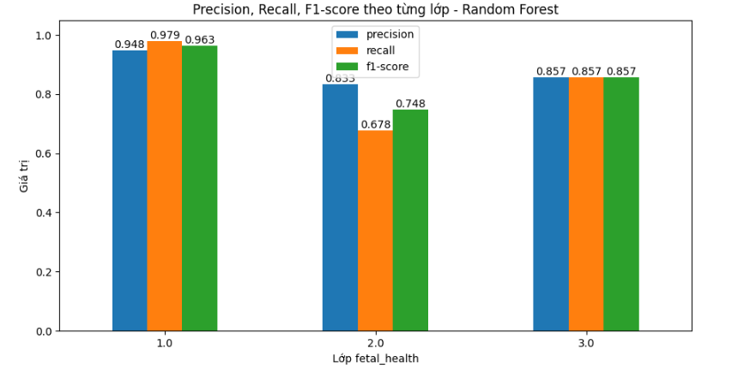

Hình 3.1. Thông số đánh giá theo từng lớp của mô hình Random Forest với dữ liệu thô.
Dựa trên kết quả của mô hình Random Forest ta có các chỉ số về precision, recall, f1-score của từng lớp ta thấy được mô hình đang phân loại tốt ở lớp 1 và 3 nhưng chủ yếu phân loại tốt nhất ở lớp 1.
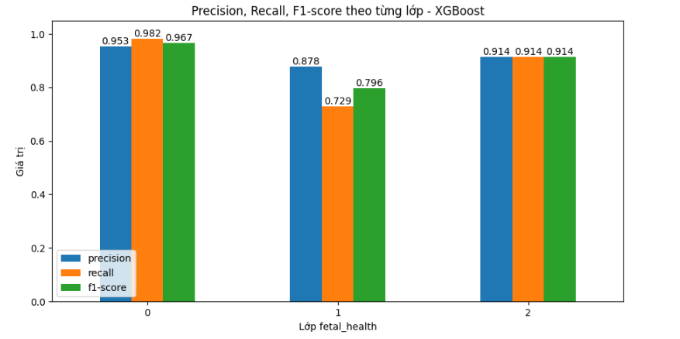

Hình 3.2. Thông số đánh giá theo từng lớp của mô hình XGBoost với dữ liệu thô.
Theo kết quả với các chỉ số của mô hình XGBoost thì ta đang thấy mô hình này đang phân loại tốt ở lớp 1 và lớp 3. Ta thấy các thông số ở lớp 1 và 3 đang tốt và tốt hơn với mô hình Random Forest.
Kết quả cho ta thấy khi dữ liệu mất cân bằng thì mô hình cũng đang phân loại thiên về lớp có nhiều dữ liệu nhất.
- Mô hình hoá kết quả từng lớp với dữ liệu sau khi cân bằng
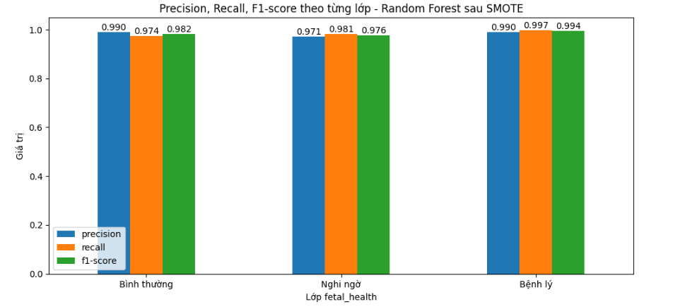

Hình 3.3. Thông số đánh giá theo từng lớp của mô hình Random Forest với dữ liệu cân bằng.
Dựa vào thông số biểu diễn các chỉ số theo từng lớp của mô hình sử dụng dữ liệu cân bằng thì tỉ lệ phân loại nhóm của cả 3 lớp đều đang cao và khá cân bằng.
Mức độ phân loại của mô hình Random Forest với 2 lớp 2 và 3 đang tốt hơn so với mô hình dữ liệu thô. Dựa trên kết quả trả về thì với lớp nghi ngờ thì mô hình này đang được phân loại tốt hơn và nó cũng là mục tiêu cho mô hình.
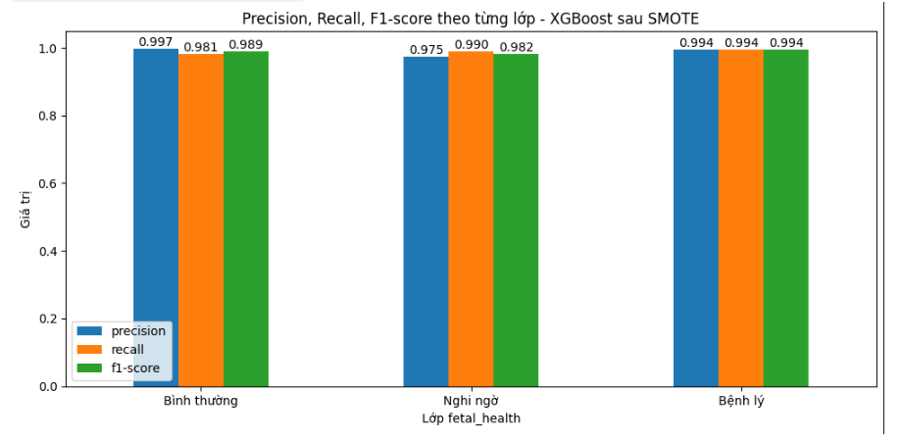

Hình 3.4. Thông số đánh giá theo từng lớp của mô hình XGBoost với dữ liệu cân bằng.
Với XGBoost thì cũng tương tự như Random Forest độ phân loại với lớp 2(nghi ngờ) của mô hình cũng đã tăng lên và đem lại mục tiêu tốt hơn cho mô hình.
Các chỉ số cho thấy rằng sau dữ liệu cân bằng thì độ phân loại giữa các lớp tốt hơn, mô hình sẽ tránh bị thiên về chỉ phân loại 1 lớp.
Nhìn vào các chỉ số thì hiện tại với mô hình XGBoost đang có chỉ số phân lớp tốt hơn so với mô hình Random Forest.
- Mô hình hoá kết quả từng lớp với dữ liệu đã có phân cụm MFCM
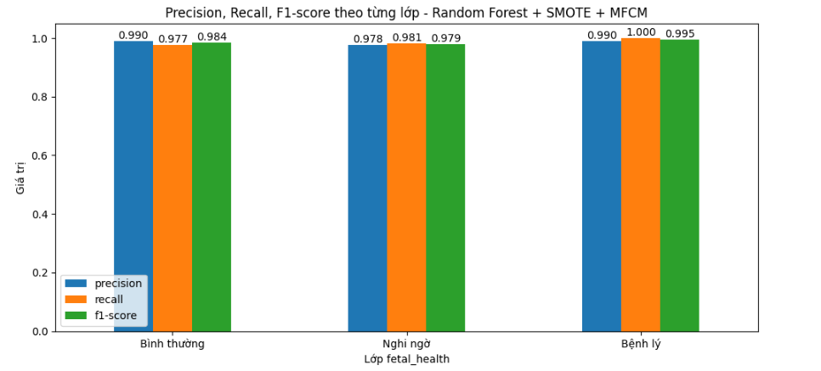

Hình 3.5. Thông số đánh giá theo từng lớp của mô hình Random Forest với dữ liệu cân bằng thêm phân cụm MFCM.
Sau quá trình thử nghiệm và đánh giá trên việc thay đổi số lượng cụm với MFCM, ta chọn được số lượng cụm là 4 đang mang đến thay đổi tích cực cho mô hình phân lớp.
Với mô hình Random Forest khi dữ liệu có thêm các đặc trưng từ MFCM giúp cho mô hình tăng khả năng nhận diện các lớp giúp cải thiện một chút chỉ số cho mô hình.
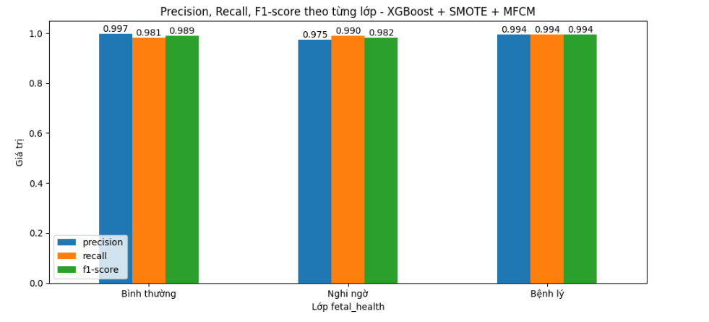

Hình 3.6. Thông số đánh giá theo từng lớp của mô hình XGBoost với dữ liệu cân bằng thêm phân cụm MFCM.
Với mô hình XGBoost hiện tại dữ liệu có thêm MFCM chưa có ảnh hưởng lớn đến mô hình. Dữ liệu thêm từ MFCM không cung cấp thêm đặc điểm nhận diện các lớp cho mô hình tuy nhiên chúng cũng không làm giảm độ phân loại lớp của mô hình này.

- Mô hình hoá kết quả từng lớp với dữ liệu đã có phân cụm FCM
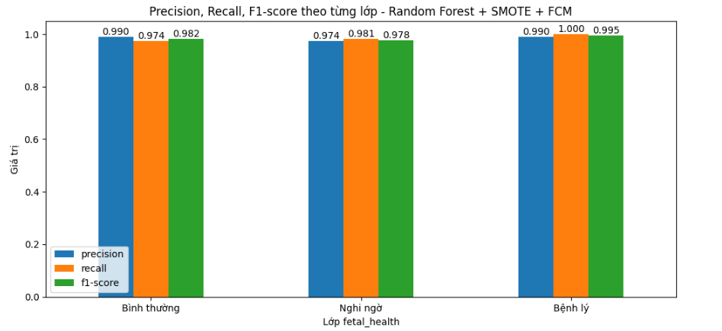

Hình 3.7. Thông số đánh giá theo từng lớp của mô hình Random Forest với dữ liệu cân bằng thêm phân cụm FCM.
Thực hiện thay đổi số lượng cụm cho thuật toán FCM ta thấy với c bằng 2 thì đang mang lại sự thay đổi tích cực cho mô hình phân lớp đầu ra.
Với mô hình có dữ liệu FCM giúp cho khả năng phân lớp của mô hình tốt hơn một chút so với mô hình ban đầu tuy nhiên vẫn nhỏ hơn so với mức ảnh hưởng của dữ liệu phân cụm do MFCM tạo ra.
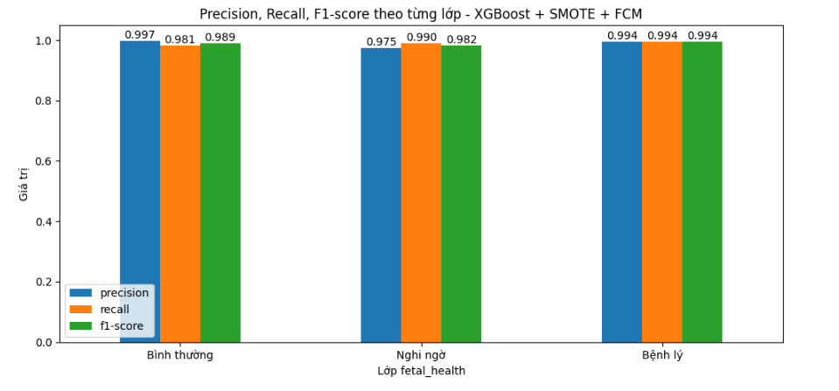

Hình 3.8. Thông số đánh giá theo từng lớp của mô hình XGBoost với dữ liệu cân bằng thêm phân cụm FCM.
Tương tự với MFCM thì FCM với hai đặc trưng ghép thêm không làm tăng độ chính xác của mô hình XGBoost và cũng không làm giảm độ chính xác.
Tổng kết: Với mô hình Random Forest thì có thêm dữ liệu phân cụm giúp cho mô hình phân loại và học được thêm đặc trưng ẩn giúp cải thiện độ phân loại cho mô hình. Kết quả cuối cùng với Random Forest thì ma trận membership do thuật toán MFCM tạo ra đang có tác động lớn hơn vào sự phân lớp của mô hình này.
- Kết quả của bảng 3.1:
Với tập dữ liệu thô fetal_health sau khi đưa qua mô hình dự đoán nhìn chung mô hình cũng học được gần hết dữ liệu ban đầu. Dựa vào kết quả ta thấy mô hình XGBoost đang tốt hơn một chút so với mô hình Random Forest với kết quả accuracy 94,1% so với 92,7%.
Đánh giá chung trên bộ dữ liệu này mô hình XGBoost đang học tốt hơn so với mô hình Random Forest.
- Kết quả bảng 3.2:
Sau khi dữ liệu được đưa qua xử lý duplicate, xử lý giá trị ngoại lai outlier bằng Z score và cân bằng dữ liệu bằng Smote thì với kết quả dự đoán với mô hình tăng lên khoảng 4-6%. Với kết quả dự đoán trên tập test với hai mô hình Random Forest và XGBoost đạt khoảng 98,4% và 98,8% accuracy.
Nhìn vào thông số thì ta thấy so với mô hình dữ liệu mất cân bằng ban đầu thì hiện tại mô hình với dữ liệu cân bằng thêm đã qua làm sạch dữ liệu đang tốt hơn.
Đây là một mô hình được train với dữ liệu đã cân bằng nên khả năng dự đoán trên 1 điểm dữ liệu mới sẽ tốt hơn so với mô hình mất cân bằng.
Với thông tin dữ liệu cân bằng giúp cho mô hình học và dự đoán cân bằng với các lớp dữ liệu.

- Kết quả bảng 3.3:
Với dữ liệu đầu vào đã được tích hợp thêm dữ liệu phân cụm với bốn đặc trưng mới được tạo ra từ ma trận phân cụm thì giúp cho mô hình biết thêm một số đặc trưng ẩn giúp tăng khả năng dự đoán cho mô hình.
Kết quả dự đoán cho mô hình Random Forest tăng lên khoảng 0,02% so với mô hình ban đầu chưa có dữ liệu phân cụm với kết quả cuối cùng theo chỉ số accuracy của Random Forest là 98,6% trên tập test.
Kết quả này chứng minh được với bộ dữ liệu fetal_health thì sau khi dữ liệu được phân cụm và ghép phần ma trận membership đó vào đặc trưng ban đầu đã mang lại khả năng học tập tốt hơn cho mô hình.
- Kết quả bảng 3.4:
Với dữ liệu đầu vào đã được tích hợp thêm hai đặc trưng mới từ thuật toán FCM giúp cho mô hình Random Forest phân loại tốt hơn một chút so với kết quả của mô hình không có đặc trưng phân cụm.
Kết quả dự đoán cho mô hình Random Forest tăng lên khoảng 0,01% so với mô hình ban đầu không có dữ liệu phân cụm của FCM với accuracy khoảng 98,5%.
- Phân tích ưu nhược điểm của các mô hình:
Dựa trên kết quả thực nghiệm, có thể thấy cả hai mô hình Random Forest và XGBoost đều cho khả năng phân loại khá tốt trên bộ dữ liệu fetal_health. Ở dữ liệu ban đầu, Random Forest đạt Accuracy 92,7%, trong khi XGBoost đạt 94,1%. Sau khi dữ liệu được xử lý trùng lặp, xử lý ngoại lai bằng Z-score và cân bằng bằng SMOTE, hiệu quả của cả hai mô hình đều tăng rõ rệt. Random Forest đạt 98,4%, XGBoost đạt 98,8%. Khi bổ sung thêm đặc trưng từ ma trận membership của MFCM, Random Forest tiếp tục tăng lên 98,6%, còn XGBoost giữ mức 98,8%. Điều này cho thấy quá trình tiền xử lý, cân bằng dữ liệu và bổ sung đặc trưng phân cụm có ảnh hưởng tích cực đến khả năng dự đoán của mô hình.
- Mô hình Random Forest
- Ưu điểm
Random Forest cho kết quả khá tốt ngay cả trên dữ liệu ban đầu, với Accuracy đạt 92,7%. Điều này cho thấy mô hình có khả năng học được mối quan hệ giữa các đặc trưng đầu vào và nhãn phân loại tình trạng sức khỏe thai nhi. Sau khi dữ liệu được làm sạch và cân bằng bằng SMOTE, hiệu quả của Random Forest tăng mạnh lên 98,4%, chứng tỏ mô hình hoạt động tốt hơn khi dữ liệu giữa các lớp được phân bố cân bằng hơn. Khi bổ sung thêm đặc trưng từ MFCM, Accuracy tiếp tục tăng lên 98,6%, cho thấy Random Forest có khả năng khai thác thêm các đặc trưng ẩn từ dữ liệu phân cụm.
Một ưu điểm khác của Random Forest là khả năng xử lý dữ liệu nhiều chiều và giảm hiện tượng quá khớp nhờ việc kết hợp nhiều cây quyết định. Mỗi cây trong mô hình học trên các tập con dữ liệu và đặc trưng khác nhau, sau đó kết quả được tổng hợp bằng cơ chế bỏ phiếu. Nhờ vậy, mô hình có tính ổn định cao hơn so với một cây quyết định đơn lẻ.
- Nhược điểm
Mặc dù Random Forest đạt kết quả tốt, mô hình này vẫn có một số hạn chế. Ở dữ liệu ban đầu, do tập dữ liệu fetal_health bị mất cân bằng giữa các lớp, mô hình có xu hướng học tốt hơn lớp chiếm đa số và dễ dự đoán nhầm ở các lớp thiểu số. Đây là vấn đề quan trọng trong bài toán y tế, vì các lớp nghi ngờ hoặc bệnh lý thường có số lượng ít hơn nhưng lại mang ý nghĩa cảnh báo cao.
Ngoài ra, Random Forest có khả năng giải thích thấp hơn so với các mô hình đơn giản như Decision Tree. Do mô hình được tạo thành từ nhiều cây quyết định, việc phân tích cụ thể vì sao mô hình đưa ra một kết quả dự đoán nhất định sẽ khó khăn hơn. Bên cạnh đó, khi số lượng cây lớn, thời gian huấn luyện và tài nguyên tính toán cũng tăng lên.

- Mô hình XGBoost
- Ưu điểm
XGBoost là mô hình cho kết quả tốt nhất trong các kịch bản thực nghiệm của báo cáo. Trên dữ liệu ban đầu, XGBoost đạt Accuracy 94,1%, cao hơn Random Forest. Sau khi xử lý duplicate, outlier bằng Z-score và cân bằng dữ liệu bằng SMOTE, mô hình đạt 98,8%. Khi bổ sung thêm đặc trưng từ MFCM, XGBoost tiếp tục giữ mức 98,8%, cho thấy mô hình đã học rất tốt trên tập dữ liệu sau xử lý.
Ưu điểm nổi bật của XGBoost là cơ chế học tuần tự, trong đó các cây sau được xây dựng để sửa lỗi cho các cây trước. Nhờ vậy, mô hình có khả năng tối ưu sai số tốt và thường đạt hiệu quả cao trên các bài toán phân loại dữ liệu dạng bảng. XGBoost cũng có cơ chế regularization giúp kiểm soát độ phức tạp của mô hình, hạn chế phần nào hiện tượng quá khớp nếu được điều chỉnh tham số phù hợp.
- Nhược điểm
Nhược điểm của XGBoost là mô hình nhạy hơn với tham số và dữ liệu đầu vào. Nếu lựa chọn số lượng cây, độ sâu cây, learning rate hoặc các tham số điều chuẩn không phù hợp, mô hình có thể bị quá khớp, đặc biệt khi dữ liệu không lớn. Bên cạnh đó, XGBoost cũng đòi hỏi quá trình tinh chỉnh tham số kỹ hơn so với Random Forest để đạt được kết quả tối ưu.
Trong bối cảnh bài toán y tế, XGBoost tuy đạt độ chính xác cao nhưng khả năng giải thích kết quả vẫn còn hạn chế. Việc mô hình đưa ra dự đoán đúng là quan trọng, tuy nhiên trong các hệ thống hỗ trợ chẩn đoán, người sử dụng cũng cần hiểu được những yếu tố nào ảnh hưởng mạnh đến kết quả dự đoán. Vì vậy, nếu áp dụng thực tế, mô hình cần được kết hợp thêm các phương pháp giải thích như feature importance hoặc SHAP để tăng tính minh bạch.

- Mô hình dữ liệu cơ bản
- Ưu điểm
Mô hình sử dụng dữ liệu ban đầu có ưu điểm là quy trình triển khai đơn giản, chưa cần nhiều bước tiền xử lý phức tạp. Kết quả thực nghiệm cho thấy cả Random Forest và XGBoost đều đạt độ chính xác tương đối cao, lần lượt là 92,7% và 94,1%. Điều này chứng tỏ dữ liệu fetal_health đã chứa nhiều đặc trưng có giá trị phục vụ cho bài toán phân loại tình trạng sức khỏe thai nhi.
- Nhược điểm
Hạn chế lớn nhất của mô hình dữ liệu cơ bản là dữ liệu ban đầu bị mất cân bằng giữa các lớp. Trong báo cáo, lớp 1 chiếm 77,8%, trong khi lớp 2 chỉ chiếm 13,9% và lớp 3 chiếm 8,3%. Điều này có thể khiến mô hình thiên về dự đoán lớp đa số, làm giảm khả năng nhận diện các trường hợp nghi ngờ hoặc bệnh lý. Với bài toán phát hiện sớm suy thai, đây là hạn chế đáng chú ý vì các lớp thiểu số thường là các nhóm cần được cảnh báo và quan tâm nhiều hơn.
- Mô hình sau khi xử lý dữ liệu và cân bằng Smote
- Ưu điểm
Sau khi xử lý dữ liệu trùng lặp, xử lý ngoại lai bằng Z-score và cân bằng dữ liệu bằng SMOTE, kết quả của cả hai mô hình đều tăng rõ rệt. Random Forest tăng từ 92,7% lên 98,4%, còn XGBoost tăng từ 94,1% lên 98,8%. Điều này cho thấy việc làm sạch và cân bằng dữ liệu đã giúp mô hình học tốt hơn đặc trưng của từng lớp, giảm tình trạng thiên lệch về lớp chiếm đa số.
SMOTE có ưu điểm là tạo thêm các mẫu tổng hợp cho lớp thiểu số thay vì chỉ sao chép lại dữ liệu cũ. Nhờ đó, mô hình có thêm dữ liệu để học các đặc trưng của nhóm nghi ngờ và bệnh lý, từ đó cải thiện khả năng phân loại tổng thể.

- Nhược điểm
Tuy nhiên, dữ liệu được tạo ra bởi SMOTE là dữ liệu tổng hợp, không phải dữ liệu thực tế. Nếu các mẫu tổng hợp không phản ánh đúng bản chất của dữ liệu y tế, mô hình có thể học phải những mẫu chưa thật sự đại diện cho thực tế.
- Mô hình sau khi bổ sung đặc trưng MFCM
- Ưu điểm
Khi bổ sung thêm dữ liệu từ ma trận membership của MFCM, mô hình có thêm các đặc trưng biểu diễn mức độ thuộc của từng điểm dữ liệu vào các cụm khác nhau. Các đặc trưng này có thể được xem như thông tin ẩn, giúp mô hình hiểu rõ hơn cấu trúc phân bố của dữ liệu. Kết quả cho thấy Random Forest tăng từ 98,4% lên 98,6%, trong khi XGBoost duy trì mức 98,8%. Điều này cho thấy MFCM có tác động tích cực, đặc biệt đối với Random Forest.
Việc kết hợp phân cụm với mô hình phân loại giúp mở rộng không gian đặc trưng đầu vào. Thay vì chỉ học từ các biến gốc, mô hình còn có thể khai thác thêm thông tin về quan hệ tương đồng giữa các mẫu dữ liệu. Đây là hướng tiếp cận phù hợp đối với các bài toán y tế, nơi dữ liệu có thể tồn tại những nhóm mẫu mang đặc điểm gần giống nhau nhưng khó quan sát trực tiếp.
- Nhược điểm
Mặc dù MFCM giúp cải thiện kết quả, mức tăng không quá lớn. Với Random Forest, Accuracy chỉ tăng từ 98,4% lên 98,6%, còn XGBoost gần như không thay đổi. Điều này cho thấy các đặc trưng phân cụm có đóng góp nhưng chưa tạo ra sự khác biệt quá rõ rệt so với bước xử lý và cân bằng dữ liệu bằng SMOTE.
Bên cạnh đó, việc sử dụng MFCM làm cho quy trình xử lý dữ liệu phức tạp hơn. Mô hình cần thêm bước lựa chọn số cụm, tính toán ma trận membership và ghép đặc trưng mới vào dữ liệu ban đầu. Nếu lựa chọn số cụm hoặc tham số chưa phù hợp, đặc trưng sinh ra có thể không mang nhiều ý nghĩa, thậm chí làm tăng nhiễu cho mô hình.
- Đánh giá chung
Nhìn chung, XGBoost là mô hình cho kết quả tốt nhất trong các kịch bản thực nghiệm, đặc biệt sau khi dữ liệu được xử lý và cân bằng. Random Forest tuy có kết quả thấp hơn một chút nhưng vẫn đạt hiệu quả cao, ổn định và dễ triển khai hơn. Kết quả thực nghiệm cũng cho thấy bước tiền xử lý và cân bằng dữ liệu có vai trò rất quan trọng. Việc xử lý duplicate, outlier và sử dụng SMOTE giúp cải thiện đáng kể khả năng dự đoán của mô hình. Trong khi đó, việc bổ sung đặc trưng từ MFCM giúp mô hình khai thác thêm thông tin ẩn, nhưng mức cải thiện không quá lớn so với dữ liệu đã được cân bằng.
Từ các kết quả trên, có thể nhận xét rằng mô hình XGBoost kết hợp với dữ liệu đã được xử lý, cân bằng bằng SMOTE và bổ sung đặc trưng MFCM là hướng tiếp cận có hiệu quả cao nhất trong phạm vi thực nghiệm của đề tài. Tuy nhiên, để tăng độ tin cậy khi ứng dụng thực tế, mô hình cần tiếp tục được kiểm tra trên tập dữ liệu lớn hơn, dữ liệu thực tế hơn và cần đánh giá kỹ hơn khả năng phát hiện đúng các trường hợp thuộc lớp nghi ngờ và bệnh lý.

3.3. Dự đoán dữ liệu
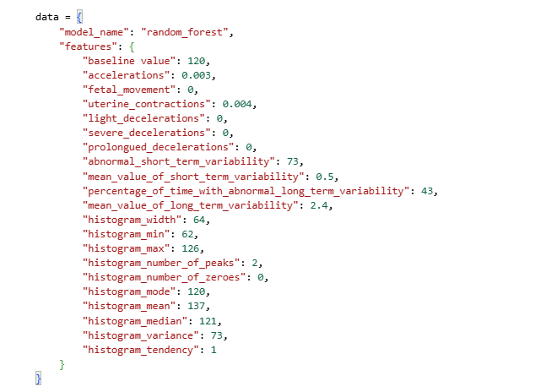

Hình 3.9. Dữ liệu truyền lên đầu api để nhận kết quả từ mô hình
Với dữ liệu các trường được triển khai trong đối tượng data dạng json với các thông số như trên. Triển khai gửi vào đầu api đã được viết trước với thông tin mô hình tương ứng và dữ liệu đính kèm hệ thống sẽ dựa vào mô hình được gửi lên để map đúng mô hình.
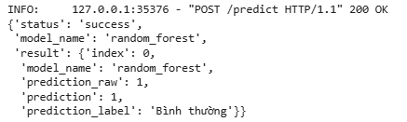

Hình 3.10. Kết quả trả về từ mô hình
Kết quả dự đoán với mô hình Random Forest là lớp một với kết quả là bình thường. Kết quả trả về dạng json từ đầu controler theo router của thư viện server fastapi.
Triển khai mô hình ở dạng đầu controller giúp dễ dàng ứng dụng và tích hợp vào nhiều hệ thống. Tuy nhiên cũng có một phương hướng khác là áp dụng trực tiếp vào hệ thống luôn.
Hiện tại đang có hai mô hình trên controller này là mô hình Random Forest và mô hình XGBoost.

3.4. Kết quả đạt được
Thông qua quá trình tìm hiểu và đánh giá dựa trên tập dữ liệu em nhận thấy việc cân bằng dữ liệu với dữ liệu mất cân bằng là cần thiết. Nó giúp cho mô hình cải thiện độ chính xác và học cân bằng hơn giữa các loại dữ liệu mang đến khả năng dự đoán tốt hơn.
Với dữ liệu liên quan đến sức khỏe thai nhi sau khi cân bằng mang lại độ chính xác tốt hơn so với mô hình cơ bản khoảng 4-6%.
Ngoài ra thuật toán phân cụm cũng giúp cho mô hình học được thêm các đặc trưng ẩn giúp cải thiện thêm độ chính xác.

3.5. Đánh giá
Kết quả sau khi cải thiện mô hình dựa đoán suy thai với dữ liệu cơ bản làm tăng khả năng chính xác, độ chính xác trên dữ liệu test cuối cùng khoảng 98,6% đối với mô hình Random Forest và đạt 98,8% với mô hình XGBoost.

KẾT LUẬN
Đề tài “Nghiên cứu xây dựng hệ thống hỗ trợ phát hiện sớm tình trạng suy thai” đã tập trung nghiên cứu và ứng dụng các phương pháp học máy vào bài toán phân loại tình trạng sức khỏe thai nhi. Thông qua quá trình tìm hiểu cơ sở lý thuyết, phân tích dữ liệu, tiền xử lý, cân bằng dữ liệu và huấn luyện mô hình, đề tài đã xây dựng được quy trình hỗ trợ phát hiện sớm nguy cơ suy thai dựa trên dữ liệu đầu vào.
Trong quá trình thực hiện, dữ liệu được làm sạch, xử lý giá trị ngoại lai bằng Z-score, chuẩn hóa bằng MinMaxScaler, đồng thời cân bằng bằng các phương pháp như SMOT. Sau đó, các mô hình Random Forest và XGBoost được huấn luyện và đánh giá thông qua các chỉ số như Accuracy, Precision, Recall, F1-score và ma trận nhầm lẫn. Kết quả thực nghiệm cho thấy mô hình đạt hiệu quả khá tốt, trong đó Random Forest đạt khoảng 98,6% và XGBoost đạt khoảng 98,8%, cho thấy hướng tiếp cận của đề tài là phù hợp và có tiềm năng ứng dụng.
Bên cạnh những kết quả đạt được, đề tài vẫn còn một số hạn chế như dữ liệu nghiên cứu còn giới hạn, chưa bao quát đầy đủ các tình huống thực tế trong y khoa. Hệ thống hiện mới dừng lại ở mức hỗ trợ thử nghiệm, kết quả dự đoán chỉ mang tính tham khảo và chưa thể thay thế chẩn đoán của bác sĩ.
Trong tương lai, đề tài có thể tiếp tục phát triển bằng cách mở rộng dữ liệu thực tế, bổ sung thêm các đặc trưng lâm sàng, thử nghiệm thêm các mô hình học sâu và hoàn thiện giao diện hệ thống. Nếu được cải tiến, hệ thống có thể trở thành công cụ hỗ trợ hữu ích trong việc theo dõi thai kỳ và phát hiện sớm nguy cơ suy thai.

TÀI LIỆU THAM KHẢO
[1]Nguyễn Đình Thúc, Trí tuệ nhân tạo Mạng nơron phương pháp và ứng dụng, NXB Giáo dục, 2000.
[2] Lê Mỹ Hà, Giáo trình Thị giác máy tính và ứng dụng, NXB Đại học Quốc gia, 2019.
[3] FCM/MFCM:Đồ án Thuật toán phân cụm dữ liệu mờ - Tài liệu, Luận văn. (n.d.). https://www.thuvientailieu.vn/tai-lieu/do-an-thuat-toan-phan-cum-du-lieu-mo-10756/?utm_source=chatgpt.com%20https://www.mdpi.com/1999-4893/13/7/158
[4] Blagus, R., & Lusa, L. (2013). SMOTE for high-dimensional class-imbalanced data. BMC Bioinformatics, 14(1), 106.
[5] Outlier:Xử lý các giá trị ngoại lệ — Machine Learning cho dữ liệu dạng bảng. (n.d.). https://machinelearningcoban.com/tabml_book/ch_data_processing/process_outliers.html
[6] Z-core: Nhân, N. V., Nhân, N. V., & Zim, A. N. (2025, November 20). Z-score là gì? Cách tính trong thống kê và ứng dụng vào SAT Math. ZIM Academy. https://zim.vn/z-score
[7] Phát hiện ngoại lai: GeeksforGeeks. (2025, September 13). How to detect outliers in Machine Learning. GeeksforGeeks. https://www.geeksforgeeks.org/machine-learning/machine-learning-outlier
[8] XgBoot: XGBoost - Mọi thứ bạn cần biết về ứng dụng của XGBoost. (2025, February 24). Học Trực Tuyến CNTT, Học Lập Trình Từ Cơ Bản Đến Nâng Cao. https://funix.edu.vn/chia-se-kien-thuc/xgboost-ung-dung-cua-xgboost
[9]Khánh, P. Đ. (2020, February 17). Khoa học dữ liệu. Khanh’s Blog. https://phamdinhkhanh.github.io/2020/02/17/ImbalancedData.html

